**“不忘峥嵘，星燃华夏”——以北京红色教育基地为例探究文化传承与普及**

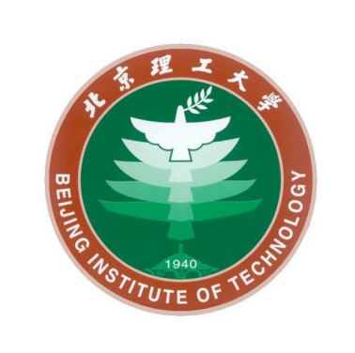

**作 者： 黄昱欣（1120200807） 郑子帆（1120200822）**

**张益宁（1120200827） 张 驰（1120200837）**

**安禹堃（1120200860）**

**组 长： 郑子帆（1120200822）15601150616**

**所在学院： 计算机学院 计算机科学与技术专业 07112002**

**指导教师： 陈浩**

2022年8月30日

“不忘峥嵘，星燃华夏”

——以北京红色教育基地为例探究文化传承与普及

郑子帆，黄昱欣，张益宁，安禹堃，张驰

北京理工大学2020级计算机学院

摘要

红色教育基地作为重要的红色文化承载体，在中国红色文化的发展与普及等方面具有重要作用，但在建设发展过程中也存在宣传推广不力、与社会教育体系结合不充分等问题。作为国内最早成立共产党早期组织的城市之一，北京坐拥丰厚的红色资源，正在积极推动红色遗址的修缮和红色文化圈的建设。因此，本文以北京部分红色教育基地为例对当前红色文化传承与普及效果进行了相关探讨。在实践过程中，综合运用文献解读、问卷调查、人物访谈、实地实践等调研方法，以香山革命纪念馆、中法大学旧址、北京大学红楼、“伟大开篇”专题展、京报馆旧址作为实际案例进行调研，分析其发展现状，并基于调研中获得的采访信息和问卷数据剖析当前红色教育基地存在的具体问题。最后基于实证资料，提出了加强红色文化传承与普及的相关对策，旨在为党和政府优化北京市红色纪念馆建设建言献策。

关键词：红色教育基地 红色文化 普及与传承 服务首都新战略

目录

前言 1

一、绪论 2

（一）调研背景及调研意义 2

1.调研背景 2

2.文献综述 2

3.调研意义 3

（二）调研方法及创新 5

1.调研方法 5

2.调研方法中的创新点 5

（三）调研思路与具体流程 7

1.调研思路 7

2.调研具体流程 7

二、实地调研过程综述 9

（一）香山革命纪念馆 9

（二）中法大学旧址 12

（三）北京大学红楼 14

（四）“伟大开篇——中国共产党早期北京组织专题展” 17

（五）京报馆旧址 18

三、调研结果分析 20

（一）实地调研结果分析 20

1.基地横向对比 20

2.采访人信息 21

3.采访信息分析 23

（二）问卷数据分析 25

1.受调研人群基本信息 25

2.居民对北京市红色教育基地的了解程度 26

3.居民参观红色纪念场馆的目的及喜好方式 28

4.了解纪念馆信息的渠道 30

5.总结与综述 31

四、调研问题及提案 32

（一）问题与分析 32

1.场馆位置偏僻或隐蔽，路标简单，不易发现 32

2.场馆布置细节有待进一步改进 33

3.场馆讲解系统的优化改进 33

4.红色教育基地宣传效果较差 34

5.学校、单位的红色教育体系相对死板，使得参观者兴趣和积极情绪有所减弱 35

（二）提案与改进 36

1.设置路标引导群众 36

2.合理布置场馆 36

3.改进场馆讲解系统 37

4.提高红色教育基地宣传效果 38

5.学校与单位调动群众积极性 39

结束语 40

参考文献 41

附录1：香山革命纪念馆采访提纲、实录及记者报道 42

附录2：中法大学旧址、北大红楼采访提纲及实录 43

附录3：京报馆采访提纲及实录 45

附录4：面向市民的调查问卷 49

# 前言

北京是国内最早成立共产党早期组织的城市之一，无数共产党人曾在这片土地上抛头颅洒热血、前赴后继，红色基因已经融入了北京这座英雄城市的血液里。在当今时代，面对百年未有之变局，只有守护并传承红色基因，不断为其注入新的时代内涵，才能有效抵御社会转型期出现的各种腐朽落后思想的侵蚀，才能让人们不忘初心、不忘来时路。因此，如何协调城市社会经济发展和红色遗址保护传承之间的矛盾、增强红色遗迹的教育意义、提高游客的参观体验便成为了当下的热点工作。

旅游是文化的重要载体，红色旅游更是一项集经济、文化和教育于一体的综合工程。“十四五”规划明确提出，要推动文化和旅游融合发展，发展红色旅游。在新时代，习近平总书记也在讲话中多次强调，要把理想信念的火种、红色传统的基因一代代传承下去。北京作为中国的首都，需要更加规范化、高水平的红色纪念馆以满足游客、市民对红色文化的需求，并对全国其它城市起到示范作用。

本文通过文献解读、问卷调查、人物访谈、实地实践等调研方法，以香山革命纪念馆、中法大学旧址、北京大学红楼、京报馆旧址作为实际案例进行调研。通过实证材料和相关文献总结分析当下北京市红色纪念馆的展出内容特色性、展出形式多样性、服务设施便利性、宣传手段普及性，深入剖析红色纪念馆的发展现状，旨在为党和政府优化北京市红色纪念馆建设建言献策。

# 绪论

## （一）调研背景及调研意义

### 1.调研背景

北京作为中国历史与文化的名城，为了落实“四个中心”的战略定位，响应文化自信的号召，在主城区多年的规划与改造过程中，非常重视历史纪念馆和红色教育基地的建设。但观察到如今一部分市民对于这些教育基地仍然不了解，以及对于“纪念馆”与“博物馆”定位并不清晰等现象依然普遍存在。本小组希望通过实地走访等多种调研形式相结合的方法帮助大家了解北京部分历史纪念馆对重要文物的保护和红色教育的宣传，加强对历史文物保护的意识提出改进提案。

红色文化遗产作为我国的宝贵财富，是一类特殊的文化遗产，具有独特的历史、现实意义和重要的保护价值。由于某些红色旅游的无序开发和红色文化遗产的保护意识不强、保护方法落后、利用效率不高、保护经费不足等多种原因，导致我国部分红色文化遗产保护状况、利用效果不佳，无法很好地对公众发挥教育意义。

近年来，党中央明确提出弘扬红色文化、传承红色基因的重要性。在党的十九大中将“传承红色基因”写入报告中。习近平总书记也在讲话中多次强调，要把理想信念的火种、红色传统的基因一代代传承下去。

### 2.文献综述

在前人的研究中，涉及到了加强场馆与旅游、文创产品融合，完善讲解员队伍的培训体系、加强知识储备[1]；增强展馆周边道路建设、正确处理遗产保护与城市经济发展之间的关系[2]；加强革命纪念馆数字化建设以及融入网络视频[3]；

[1]葛震.关于提升沈阳红色纪念馆文化传播力的几点思考[J].2022,24(03):53-56.

[2] 陈思梦,乔治,张新平,刘雅炜.基于红色文化价值利用的西安事变纪念馆空间改造设计[J].包装工程,2022,43(S1):298-305+322.

[3] 李侑峰.视频社会化背景下革命纪念馆数字化建设的思考[J].2021,(02):58-61.

杜绝“重藏轻用”现象，打造具有文化特色的展览[1]；充分利用青年讲解员牢固

的知识与活力来增强讲解员队伍能力[2]；与院校、企事业单位建立长期有效的对接[3]；扩充历史资料的收集渠道，如记录历史亲历者的口述[4]；树立以人为本的工作方针，美化内部环境，完善服务设施，提高游客的参观体验[5]。

### 3.调研意义

本次调研将以北京市部分红色纪念馆为例，将其作为北京市红色纪念馆的“点”，由“点”及“面”，从多角度多层次探究红色纪念馆作为红色文化与大众的对接点、在传承民族精神载体过程中发挥的积极意义、以及其具象化的教育资源与场所所能带来的教育效果。

本次调研有着丰富的学术价值。红色文化，是我们国家独有的文化特色，具有中国属性。作为红色文化与大众的对接点，红色教育基地蕴含着丰富的社会主义核心价值观教育内容，并且其具象化教育资源与场所能有效提升参观的教育效果。然而，在近十年的研究中, 专家学者对于红色教育基地的研究大多集中在对其概念、特征、重要意义等方面的论述，而缺乏对于教育基地如何更好与公众进行互动的研究。此外，如下图所示，与世界上其他国家进行横向对比，可以发现我国在这方面的所作所为仍有欠缺。

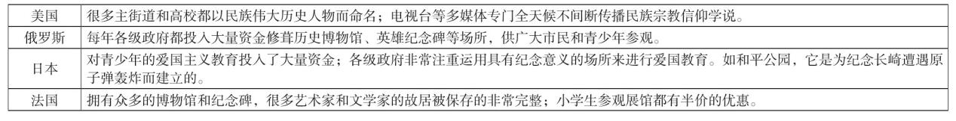

在本实践中以北京市为例进行研究。北京市作为五四运动的发源地、七七事变的历史见证地，有着众多的红色教育基地。充分调动公众对这些地点的参观积极性，对于传承、弘扬民族精神有着重要的价值。此外，北京作为中国的政治中心，其成功经验对于其他城市同时有着重要的示范作用。

[1] 梁宇.新时代革命类博物馆、纪念馆建设发展的思考——以百色起义纪念馆为例[J].文物鉴定与鉴赏,2019,(13):124-125.

[2] 房阳.试论纪念馆讲解员队伍的发展与建设[J].文物鉴定与鉴赏,2018,(21):122-123.

[3] 冯娟.综合纪念馆爱国主义教育基地建设研究[J].遗产与保护研究,2017,2(01):101-102.DOI:10.19490/j.cnki.issn2096-0913.2017.01.021.

[4] 聂爱文,王景欣.口述历史与革命纪念馆建设研究[J].兰台世界,2015,(32):117-119.

[5] 唐军富.加强革命纪念馆建设研究[J].文化学刊,2016,(04):159-161.

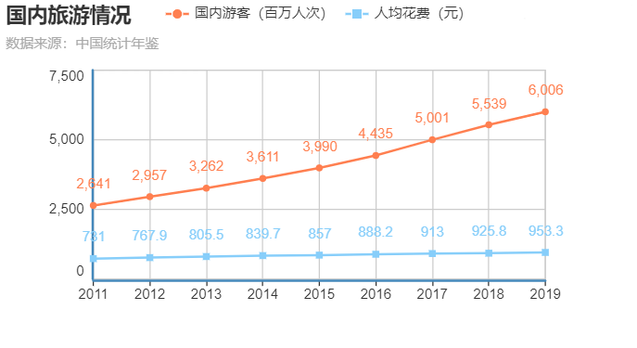

最后，本次调研具有深厚的现实意义。根据上图表中的数据可知，在近十年间我国旅游业发展迅速，旅游人次和人均花费均稳定增长，这也为红色旅游的发展提供了基础。但在很多时候，红色教育基地并不是人们旅游的首选地，故而在我们的社会实践中，将针对上述问题进行理论学习、实地探索并给出相应建议。

## （二）调研方法及创新

### 1.调研方法

1. 文献研究法

通过文献检索查阅“红色纪念馆”的相关资料，进行筛选和研读。在红色展览馆的教育意义、展馆布局、展览模式、宣传手段等方面建立初步认识，为本次调研的展开奠定了理论支持。

1. 典型调查法

本次调研选取了北京市中多个典型红色纪念馆进行了调研，通过实地调研了解了其建设与发展的真实情况，通过对调研资料的整理，分析了当前孵化体系发展的现状和存在问题。基于相关实证资料进一步对纪念馆的展览情况进行了论述和评价，为后续提出针对性意见奠定了实证资料。

1. 访谈法

调研过程中首先通过对香山纪念馆馆长徐中煜先生进行了访谈，了解了香山纪念馆在宣传方面的具体举措与所付出的努力。

其次在京报馆旧址对小志愿者及其辅导老师、家长的访谈，了解了相关的组织模式与教育意义。

然后在北大红楼、中法大学旧址采访了前来参观的游客，了解了他们参观的原因、在纪念馆的收获与整体参观体验。

最后通过对相关访谈资料的整理与分析，从多个角度获取了当下纪念馆发展的真实情况，并针对这些情况中的问题提出了相关的解决方案。

1. 问卷法

面向各个年龄阶段的市民，我们设计了问卷调研了解其对于北京市纪念馆的了解程度与参观意向。在这个过程中，我们通过多种媒介收集相关的数据，并利用统计学原理对数据进行了分析。

### 2.调研方法中的创新点

在调研内容，将视野聚焦在了北京市红色纪念馆的发展现状，这是一个常常被公众忽视的领域。在很多时候，当代大学生对这些场所往往带有一定的刻板印象，对其中展出的内容既无参观热情、也缺乏必要了解。通过本次调研，不仅能总结北京市红色纪念馆目前的发展情况，为其提出建设性意见，也能在一定程度上提升公众认知度，起到一定的科普作用。

在调研形式上，本次调研通过问卷调查、实地调研和人物访谈的方式，从文献、展馆负责人、参观游客、展馆志愿者、工作人员、社会群众多个角度进行切入，从纪念馆的展出内容特色性、展出形式多样性、服务设施便利性、宣传手段普及性等四个方面对北京市纪念馆的发展现状进行了多角度多层次的深入剖析，增强了本次调研结果的科学性与正确性。

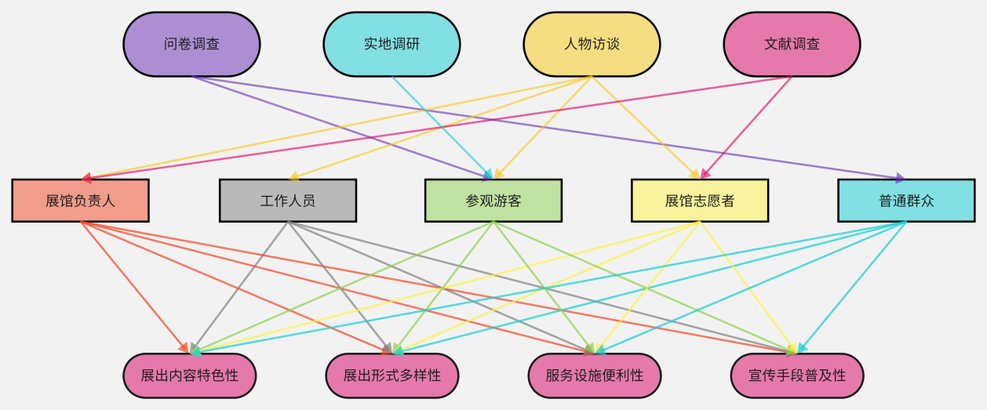

图 调查方法与红色文化传承关系图

## （三）调研思路与具体流程

### 1.调研思路

本次调研以香山革命纪念馆、中法大学旧址、北京大学红楼京报馆旧址作为实际案例出发，结合了有关文献资料对北京市红色纪念馆建设进行了多角度的调研。为准备调研的理论基础，不仅数理了相关的文献资料，也收集了官方资讯与政策文件，以助于调研更为科学合理地开展。随后，从展馆角度、游客角度与普通居民角度，探究了红色纪念馆的展览情况、宣传情况与实际参观体验中所存在的问题，并结合人物访谈、问卷调查等调研方式，探究展览馆在传承、发扬红色文化过程中的实际成效。在调研过程中着眼于多角度，综合多种调研方法，保证结果的科学可信。希望通过本次调研，总结北京红色纪念馆的发展现状，为其未来发展提供建设性意见，同时对其他地区的引进与发展该体系提供优秀实践案例。

### 2.调研具体流程

1. 相关理论知识的储备与初步分析

在实地调研前，为了补足专业知识的短板，进行了多方面的学习。一方面是阅读与红色纪念馆相关的论文，了解各地红色纪念馆的整体架构与展出情况。另一方面是结合官方媒体报导与政府政策文件，了解北京市红色纪念馆的发展现状。

1. 实地调研

实地调研分为两部分，首先是实地参观，了解红色纪念馆的展览情况与服务设施，感受游客的参观体验。此后就是分别对纪念馆负责人员、工作人员、游客的相关访谈，通过介绍与问答，更深入地了解各个红色纪念馆的发展现状。结合当前的北京疫情形势和小组讨论的结果，最终决定到香山革命纪念馆、中法大学旧址、北大红楼、“伟大开篇——中国共产党早期早期北京组织专题展”和京报馆进行实地考察。

1. 面向北京市市民的问卷调研

问卷调查从北京市市民的角度对北京的红色纪念馆的宣传情况进行了探索。问卷以线上和线下发放两种形式进行，进一步了解了北京各个年龄层次的居民对红色纪念馆的了解情况与参观意愿。问卷调查的客观数据也是调研客观性与真实性的重要保障。

1. 总结调研结果，为市政府建言献策

综合相关文献资料调研、实地调研、问卷调研的结果由点及面，提升总结北京市红色纪念馆的整体发展情况，发掘其发展中亟需重视改善的问题，结合调研成果深入分析，并提出相应的处理对策，期望能为北京市红色纪念馆的发展提供参考。

# 二、实地调研过程综述

基于调研的主题与目的，我们小组一共选择了五个有代表性的红色纪念馆，它们分别是香山革命纪念馆、中法大学旧址，北大红楼、位于北大二院旧址的“伟大开篇——中国共产党早期北京话组织专题展”和京报馆旧址暨邵飘萍故居。这些纪念馆和展览馆或坐落在胡同深处，悠悠传承红色味道，或如见证人般承载着中国共产党一路走来的重要历史。

实践安排上，从6月20日开始，团队成员查阅各个纪念馆与展览馆的相关资料，制定安全预案：香山纪念馆距离地铁西郊线的香山站距离不到200m，小组成员可以通过北京地铁便捷的抵达目的地。中法大学旧址、北大红楼、“伟大开篇专题展”和京报馆均位于北京市城区内，可在一天内完成四个红色教育基地的调研。由于本次选取的纪念馆均以室内展品陈列为主，可以避免因为天气原因影响参观行程。

经过资料查询与安全预案准备，团队成员于7月13日前往香山进行了实地考察，又于8月7日到访了中法大学旧址、北大红楼、伟大开篇专题展和京报馆旧址。

## （一）香山革命纪念馆

香山纪念馆位于北京市海淀区红枫路一号院，为两层建筑结构，一层内设专题展厅、学术报告厅、观众休息区及服务区、文创产品区、文物库房、餐厅和办公等区域。小组成员调研时，当期专题展厅为：香山时期中国共产党领导的协商建国实践专题展览。二层为主场序厅，环形设计，高8米，占地面积540平方米。

2022年7月8日，为了保证团队参观调研的质量与安全性，小组成员张益宁同学独自前往香山纪念馆进行预踩点。本次踩点的目的是记录香山纪念馆基本展览内容，考察周边环境等，为后续小组调研提供时效性强的资料，并为团队做好了详细的安全预案。这次预调研不仅为团队成员带来了初步的馆藏认知，让团队整体实践行动有备而来；还为小组的每一位成员提供了切实的安全保障，用充足的准备工作提升了后续调研的效率与质量。

2022年7月13日，小组成员开展了第一次调研，根据问卷的反馈结果，前往了解香山纪念馆的宣传方式，思考如何让公民，尤其是青年群体，爱上纪念馆和红色教育基地。其中郑子帆，黄昱欣，安禹堃，张益宁四位成员前往纪念馆进行实地考察，张驰同学参与线上调研，帮助其他成员查阅相关资料，拓展小组参观的广度与深度。

基本展览内容：香山革命纪念馆主展厅的前三个部分分别为“进京‘赶考’”、“进驻香山”和“继续指挥解放全中国”，展厅中展示了“抗日战争胜利后国内形势图”以及辽沈、淮海、平津战役示意图，以及一个特别制作的呈现北平人民欢迎解放军入城的场景走廊，在走廊的两侧矗立着十几个穿着不同的人像，大家的脸上都洋溢着笑容，热烈欢迎解放军入城，其展现了中国共产党在人民心目中的崇高地位。

第四部分“新中国筹建”和第五部分“不忘初心 牢记使命 永远奋斗”讲述从筹建新中国到开国大典再到建国70年的辉煌历史，其展示了很多新中国筹划工作以及开国大典的细节，如在香山期间，中共中央和毛泽东等领导人与各民主党派、无党派民主人士起草讨论和通过了具有临时宪法性质的《中国人民政治协商会议共同纲领》，筹备召开中国人民政治协商会议，确定新中国国体、政体等。

参观过程中，小组成员跟随着中共中央从西柏坡来到北京，进驻香山，继续指挥解放全中国，筹建新中国以及回顾着新中国从建立至今的历史往事。从陈列着的数千件展品，和无数珍贵的图片和影像资料中窥探到那个时代的样貌。

小组成员发现，香山纪念馆有着很多数字技术与馆藏展品相结合的设施。“和平解放北平城”蜡像群设立在主展厅第一部分“进京‘赶考’”与第二部分“进驻香山”之间，由两块播放动画的大型投影屏幕和众多身穿北平传统服饰的平民蜡像组成，从中间走过，看着夹道欢迎的北平群众，人们能沉浸式地体验到进驻北平这一历史事件。这样的展示方式不仅增进了游客对于历史事件的认知感受；还增加了游客与展馆的交互体验，在庄严中激发游客的兴趣，为参观红色教育基地带来趣味性，让人们更愿意去了解历史。

在第五部分“不忘初心 牢记使命 永远奋斗”中，展览柜中陈列着开国大典时升起的五星红旗和天安门城楼上挂着的红灯笼，因为香山纪念馆的低调和此类宣传的缺失，我们事先并不知道纪念馆中有这样珍贵的馆藏。针对这一类特别有历史意义的展品，本小组认为可以发掘其价值，将其塑造成为“镇馆之宝”，进一步将香山纪念馆打造成为一个“网红打卡地”，促进越来越多的公民关注到香山的红色教育意义，认识到香山的红色传承文化。

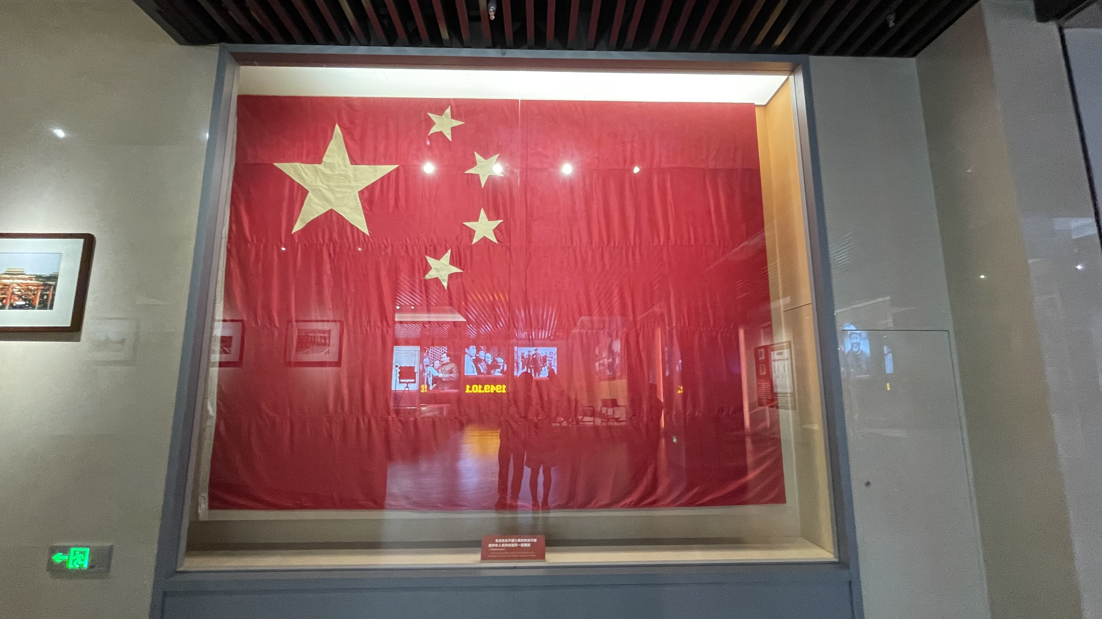

图 开国大典时的红旗

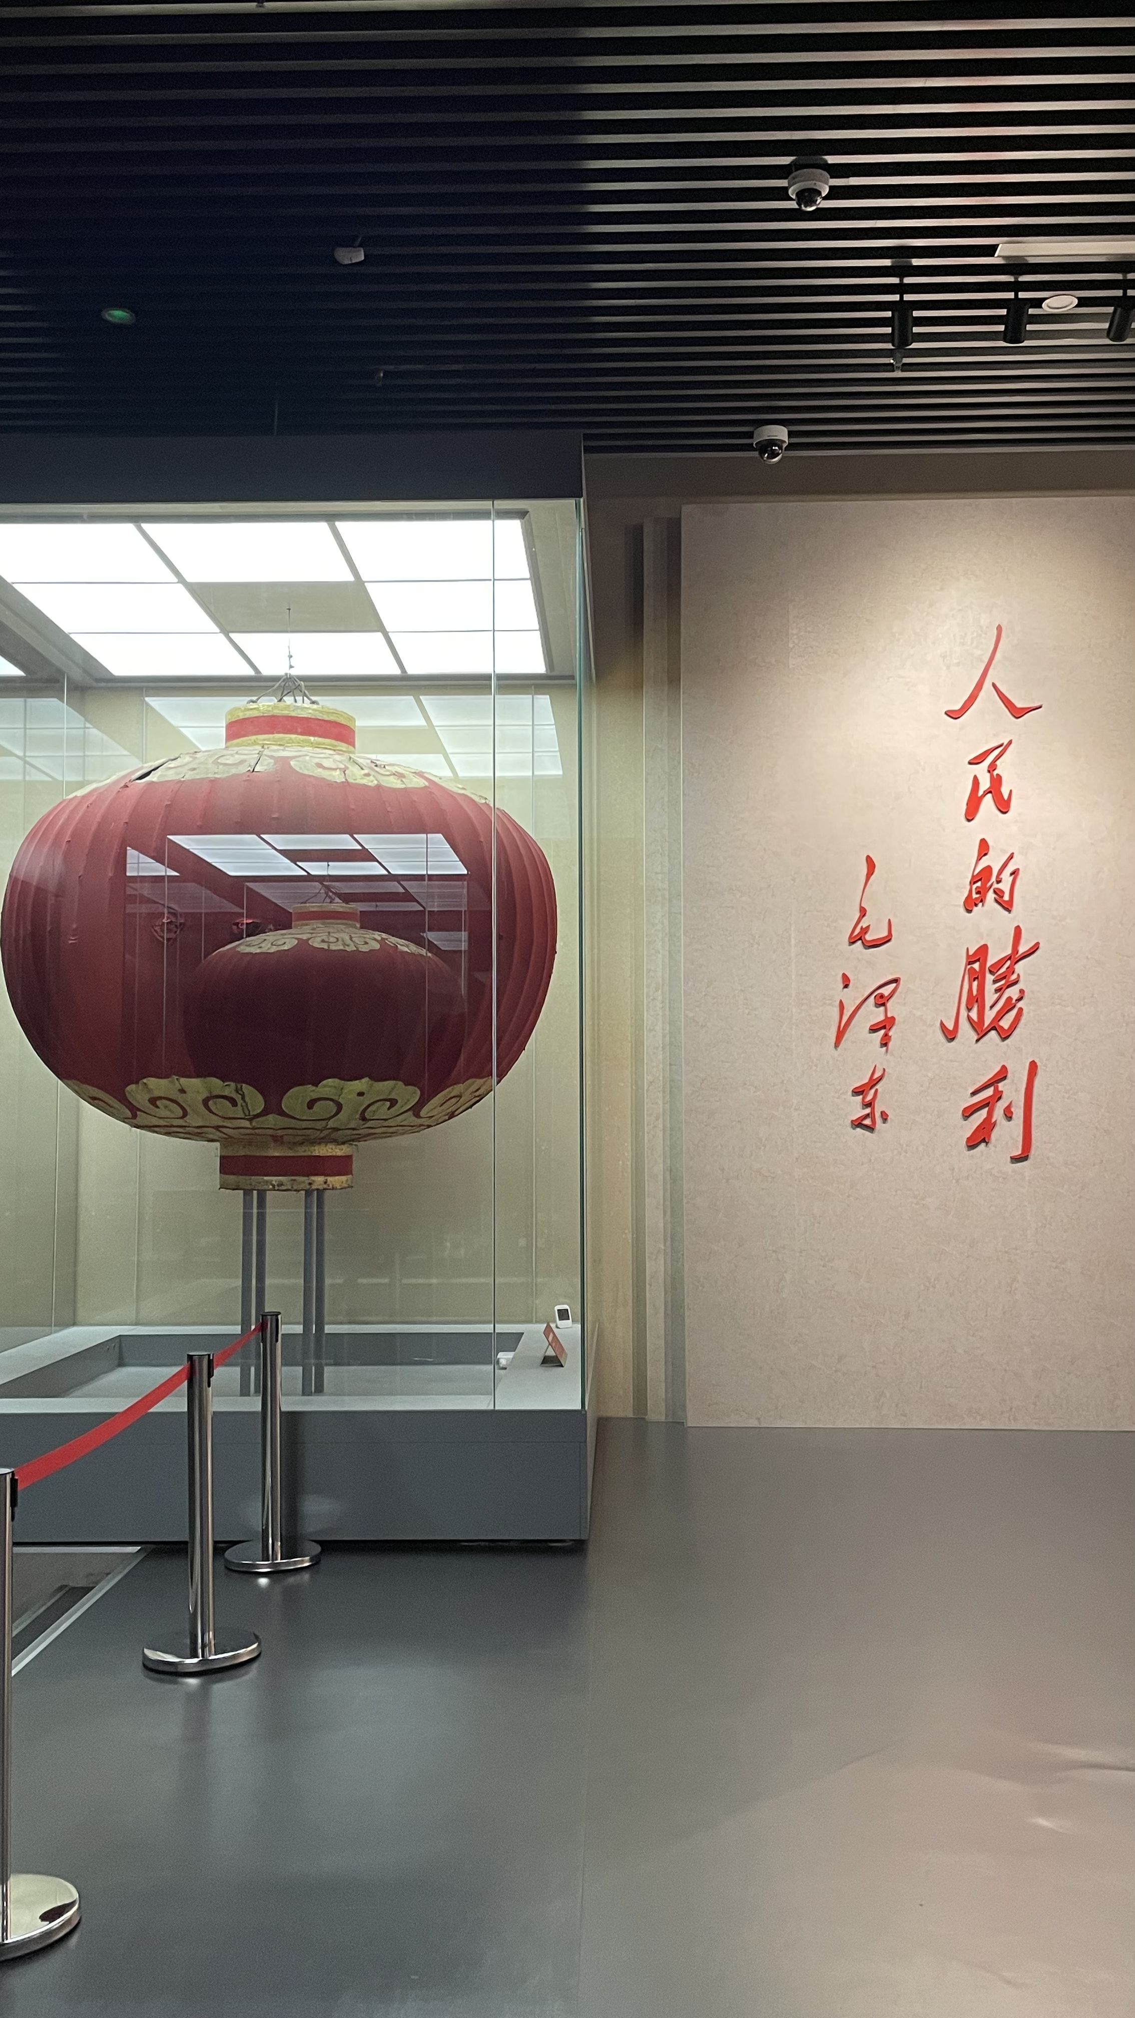

图 开国大典时的红灯笼

在实地考察过程中，本小组有幸接受了新华社记者宋玉萌的采访，安禹堃和张益宁两位同学就自己为什么喜欢参观纪念馆等问题与记者进行了深入探讨。当谈到自己为什么愿意来纪念馆的时候，张益宁同学表示“现在有时间出家门走一走的情况下，纪念馆比逛街公园等更有意思”。安禹堃同学认为：现在的年轻人更愿意来纪念馆是因为“小时候对历史的认识不深，长大了因为学到了这部分历史，有了自己的理解，因此更喜欢来走一走看一看”。记者的出现和采访让小组成员了解到目前国家对于“年轻人对红色文化的认同感”这一话题的关心。

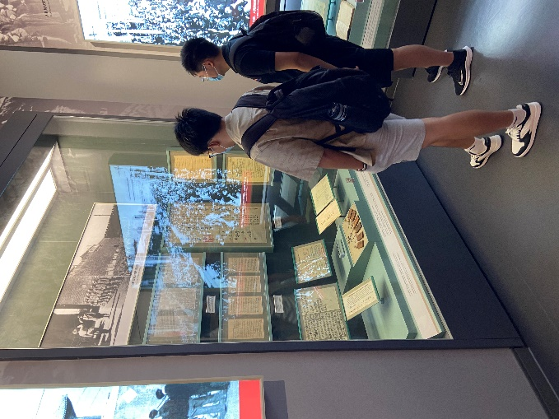

图 团队成员在香山革命纪念馆调研

这次调研让小组成员深入了解了香山纪念馆的展览内容与宣传手段，与第一次问卷调查的结果相结合分析，为后续的提案设计打好了坚实的基础。

## （二）中法大学旧址

中法大学旧址位于东城区东皇城根北街甲20号，是一处西式结构、中式瓦顶的中西合璧建筑，占地面积约5000平方米，建筑面积约8600平方米。它历经百年沧桑，教学楼、礼堂、图书馆书库等建筑及设施至今保留完整、风貌依旧。

作为蔡元培先生组织发起的留法俭学会与法文预备学校，是新中国十大元帅之一的陈毅先生，医学家范秉哲、杜棻，法国文学家郭麟阁先生等的母校。中法大学与我校渊源不浅，于1950年并入华北大学工学院（现北京理工大学）。

2022年8月7日，小组抵达中法大学旧址。中法大学旧址保留了大量民国风的建筑风格，以一间一间的教室改造为展厅，一共分为3个专题展，分别为马克思主义在中国早期传播专题展、马克思主义中国化的光辉历程专题展和新时代中国特色社会主义专题展，按历史顺序讲述了马克思主义的诞生到新文化运动的兴起，经新中国成立到达如今富强民主的现世中华。场馆的主要侧重点在于前两部分，即马克思主义的诞生及其中国化，馆中有大量篇幅介绍了马克思、恩格斯的生平履历和伟大成就，和马克思主义传入中国后北京、上海等地的共产党早期组织的形成。这对于刚刚学完马克思主义原理的团队成员来说不仅是书本上的知识的巩固，更是书中文字具象为一张张照片、一个个场景呈现在我们眼前，让我们更加体会到马克思主义诞生的曲折历程和中国化道路的不易。

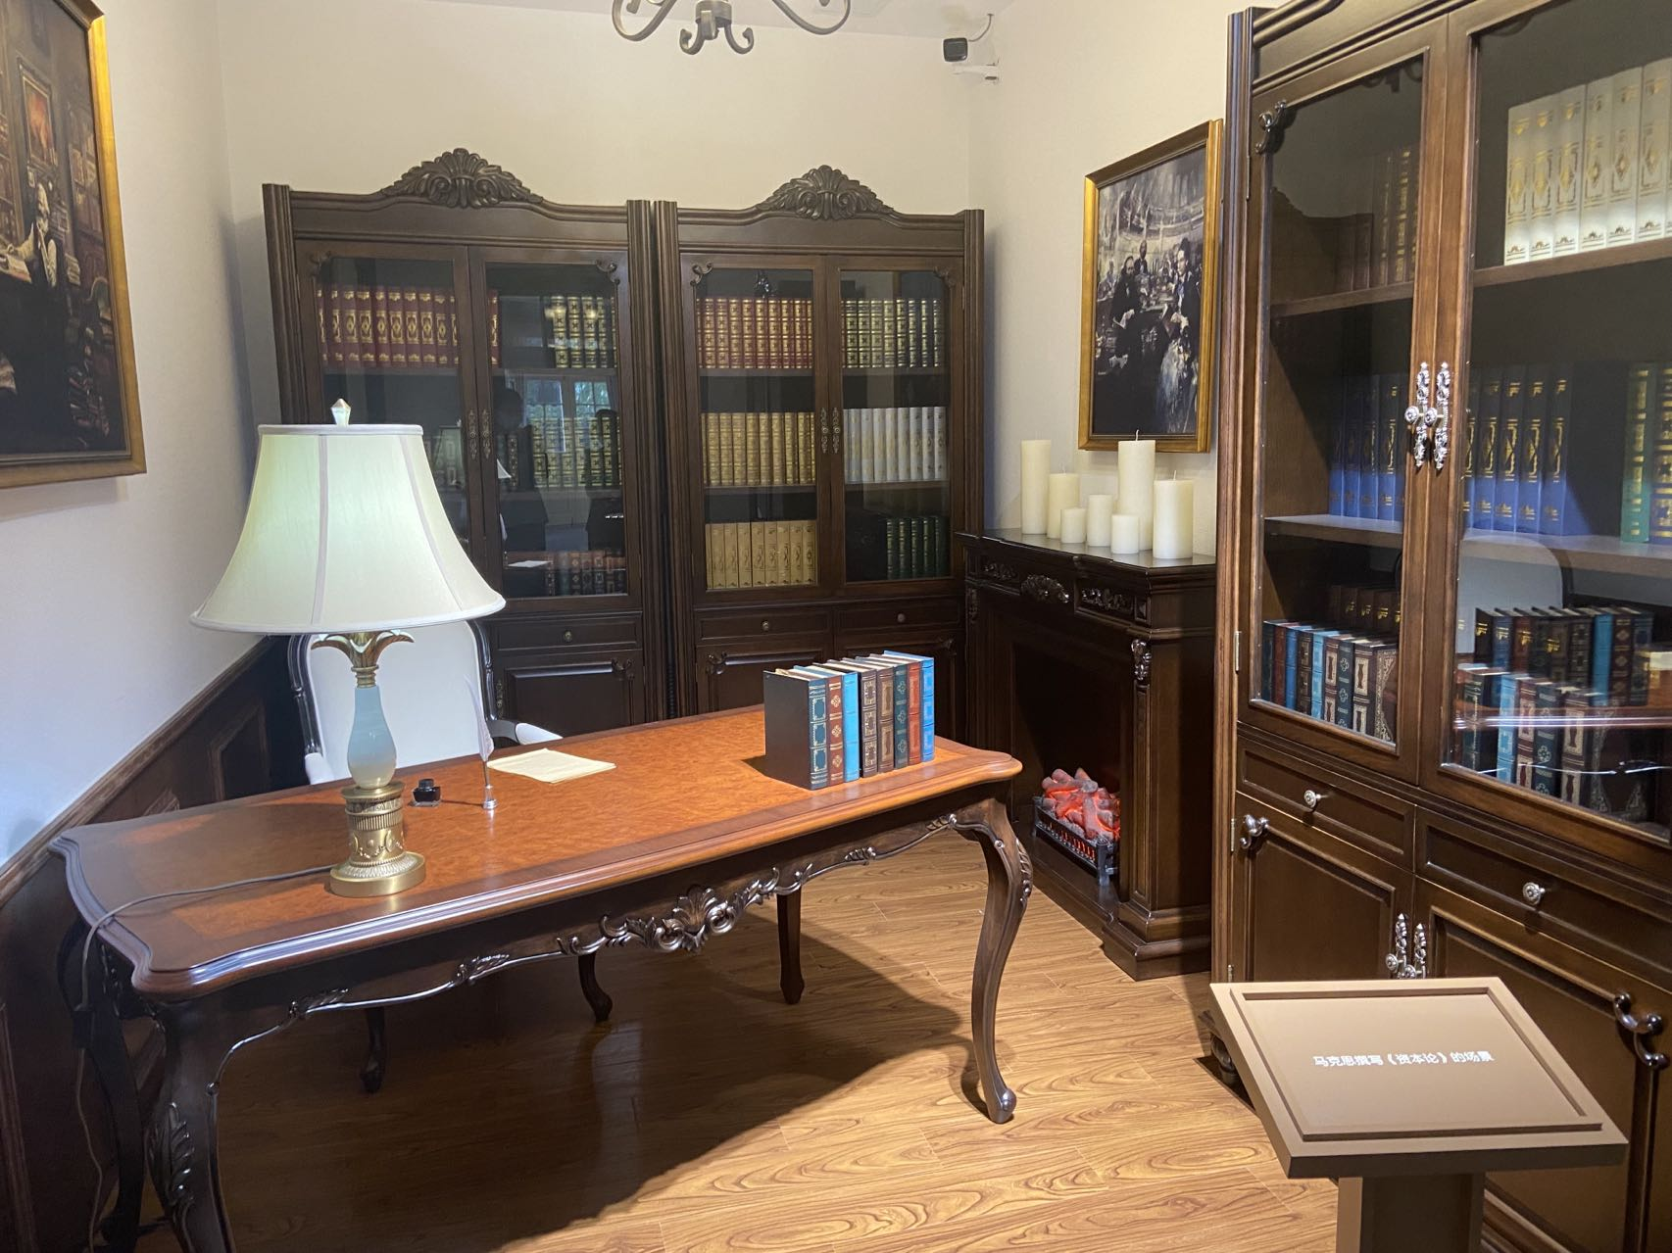

图 展厅中的情景还原

教室改装为展厅的设计十分新颖，为中法大学旧址纪念馆带来了数十个层次分明，叙事清晰的小型方格单元，按照历史事件顺序的参观模式也规划好了官方推荐的“唯一参观路线”，让参观过程十分有秩序。同时部分展厅里还原了一些历史场景，如上图中还原了马克思撰写《资本论》的场景，配以《资本论》的印刷稿，让游客们仿佛置身于马克思的旁边亲眼见证了伟大著作的诞生，加深自己对于《资本论》和马克思的印象并且丰富了自己有关马克思主义诞生阶段的只是。但是，同样因为教室改造的受限，每一个展厅的大小都十分精致，难以放置中型大型文物或场景还原等展品，且展馆缺少历史红色文物的珍藏，主要是以纸张形式的文物和照片拓印为主，并配有大量的文字介绍；没有专业的人工讲解员，只在每个小展厅的门口贴有语音导览的二维码，一定程度上降低了参观者与展品之间的交互性和观众参观时的投入度。

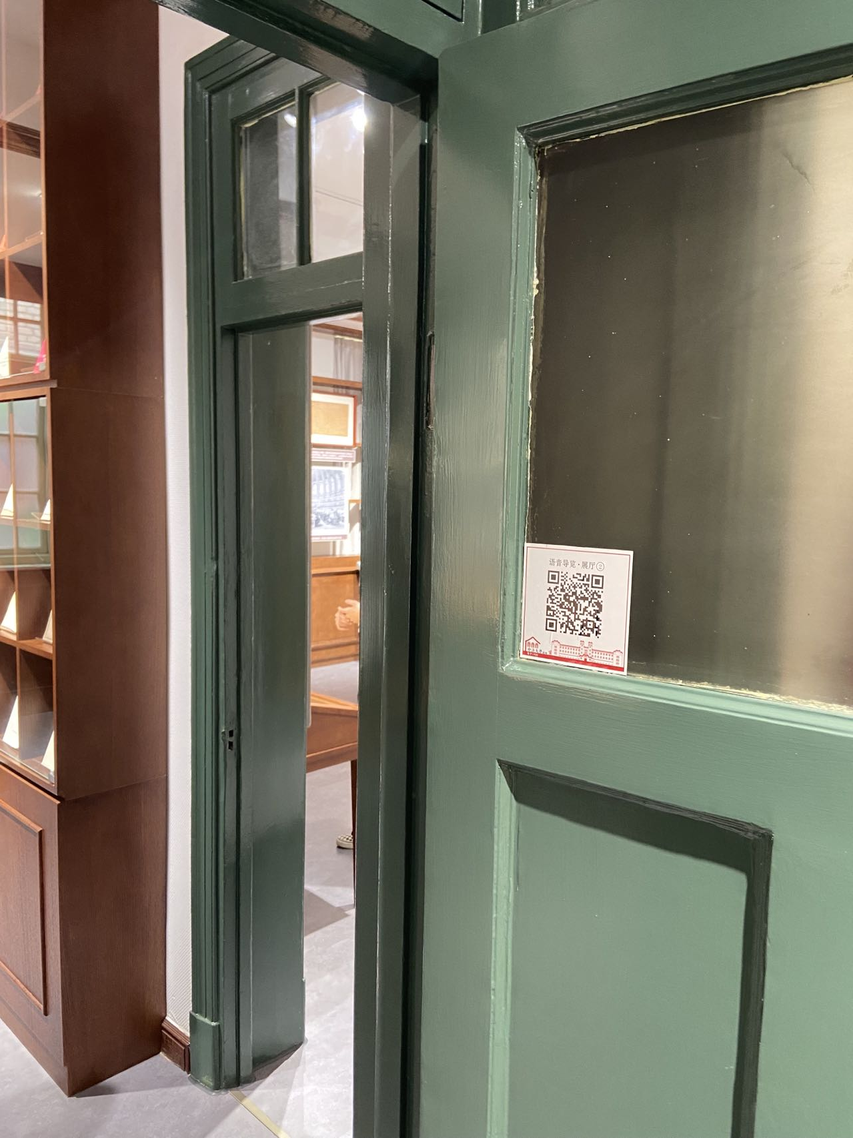

图 中法大学旧址每个展厅上的二维码

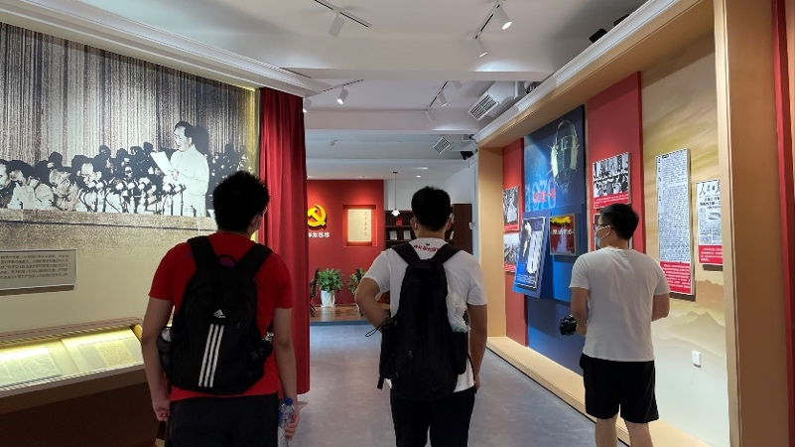

图 团队成员在中法大学旧址调研

## （三）北京大学红楼

北京大学红楼，位于北京市东城区五四大街29号，是一座具有革命传统的近代建筑，占地面积1万平方米 。北京大学红楼始建于1916年，落成于1918年，因建筑通体红砖砌筑，红瓦铺顶，故名“红楼”。北京大学红楼遗存有校长室、校长办公室、第二阅览室等 。作为中国近代史上李大钊、陈独秀、毛泽东最早传播马克思主义和民主科学进步思想的重要场所，具有重要历史价值。

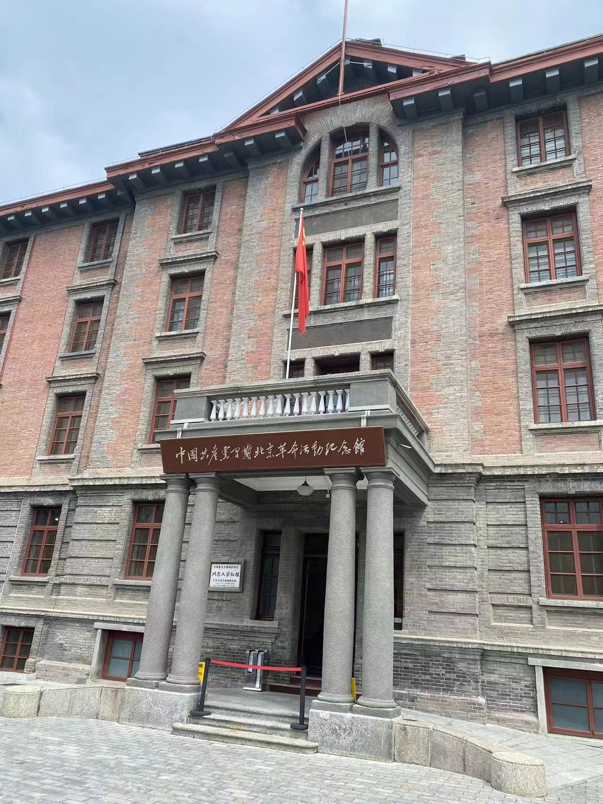

图 北大红楼

2022年8月7日，在完成中法大学旧址调研后，小组成员来到了北大红楼。北大红楼总共有三层，没有讲解人员，仅仅在每个楼层内有众多管理人员对游客进行参观路线的指导和防疫的提醒。因此虽然参观人员较多，但没有出现游客随意走动的对流状况，参观路线非常清晰，非常有秩序：相较于中法大学旧址每层内的展厅有可能有顺序混乱（某两个小展厅的相对位置和前面的展厅顺序颠倒），北大红楼的的展厅为楼的左半边按楼层从低到高、顺时针顺序参观，右半边按楼层从高到低、顺时针顺序参观，游客从一楼左手边按序上楼参观再从三层右手边按序下楼参观即可按照历史发展顺序逐个参观完每个小展厅。展厅方面，同样是由教室图书馆等进行改造而来的展馆，但相较于中法大学旧址来说，基本上每间展厅的面积较大，展品形式更加丰富。其中有北京市红色文化旧址查询沙盘、北京大学红楼全息影像、五四前夕图书馆场景还原，五四游行筹备室场景还原等模型。这些展品形式无疑为展厅增色不少，令参观过程更加生动。

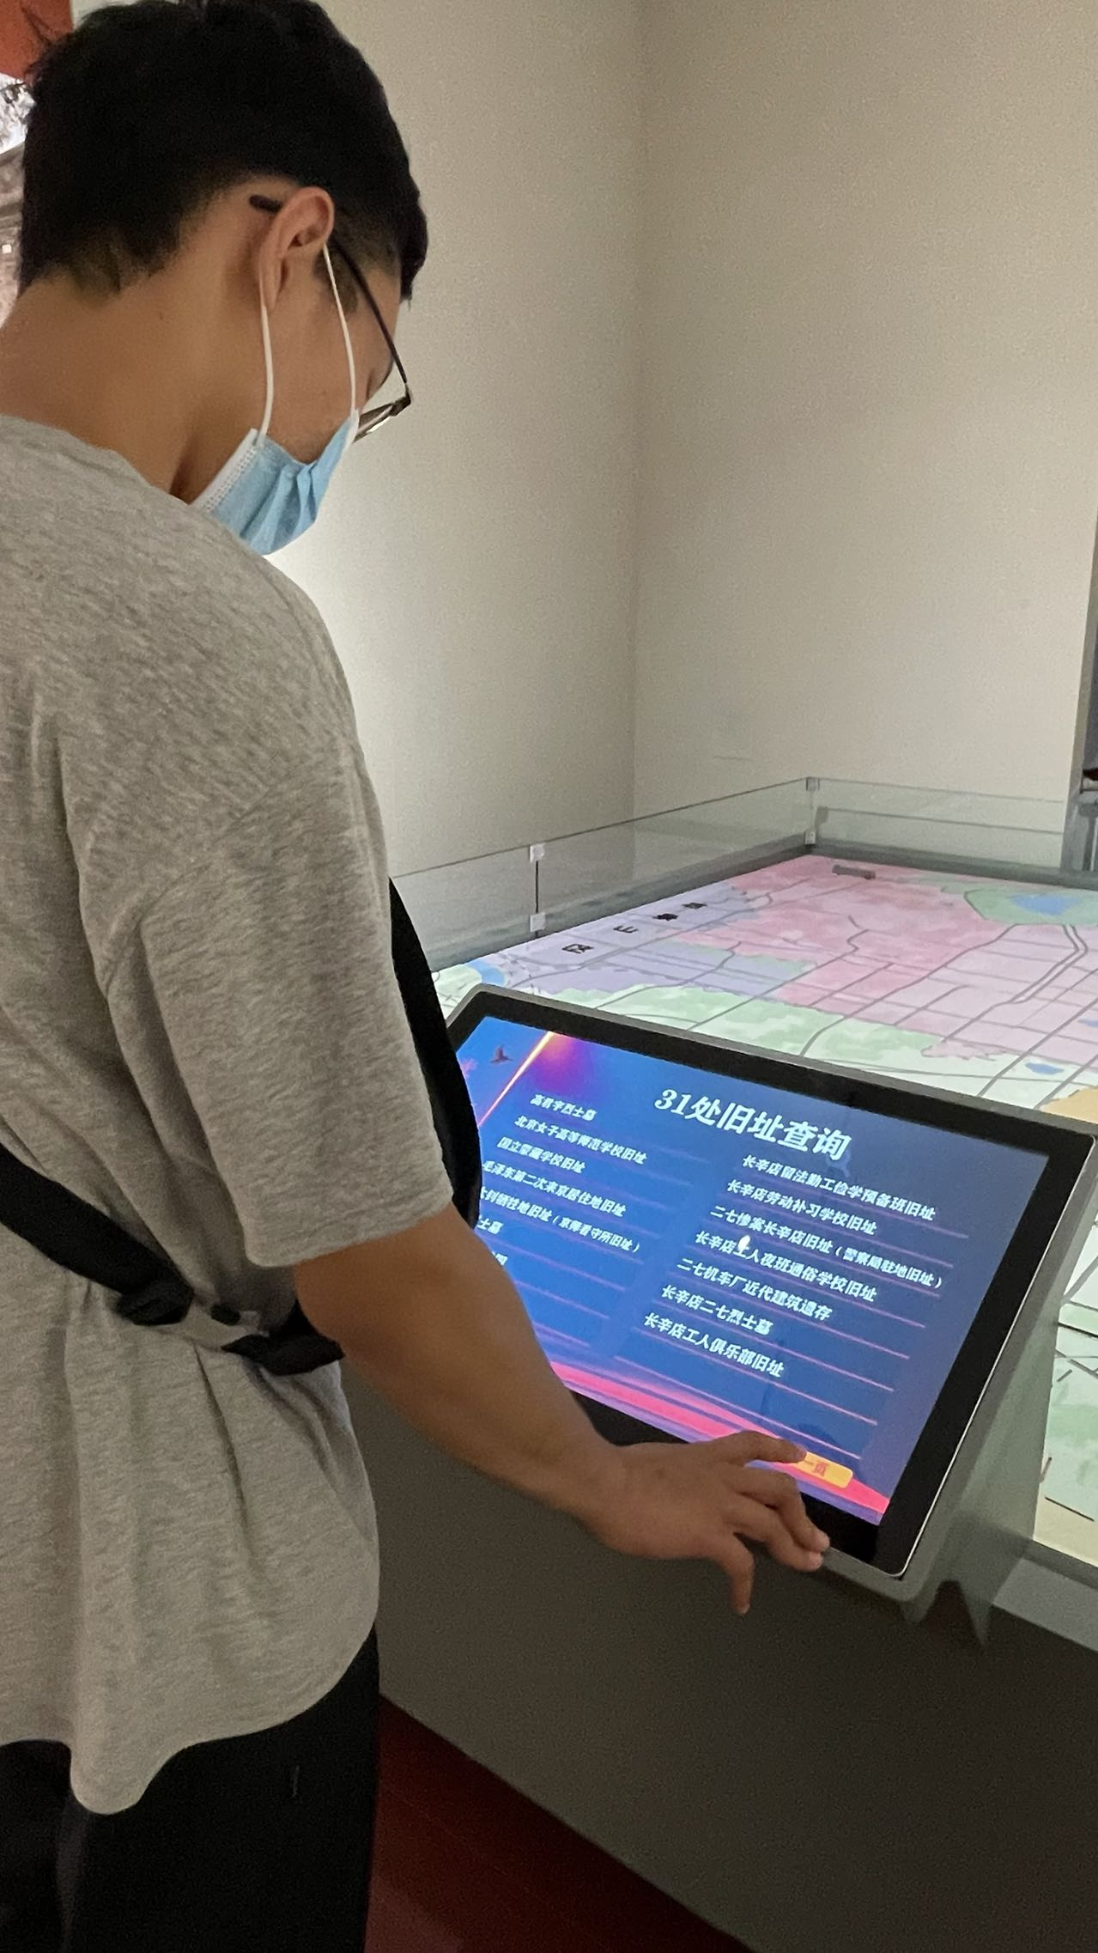

图 红色旧址沙盘

北大红楼是李大钊陈独秀同志们早期传播马克思主义的根据地，因此展览内容更侧重于这段历史，馆内不仅有大量进步刊物如《新青年》《向导》等相关介绍，还有关于李大钊、陈独秀、蔡元培等启蒙者和先驱们众多珍贵的照片及塑像油画等艺术创作。

现如今，北大红楼在国家文物局、北京市委宣传部的统筹领导下，在国家文物局机关服务中心、中国共产党早期北京革命活动纪念馆的精心组织下，在中国人民抗日战争纪念馆、新文化运动纪念馆等单位的大力支持下，用丰富的文物储备，浓厚的红色底蕴吸引了大批观众来追寻历史足迹，重温觉醒年代的力量。2021年12月，北大红楼入选“2021北京网红打卡地推荐榜单”。北大红楼还会继续弘扬光荣传统、赓续红色血脉，永远把伟大建党精神继承下去、发扬光大。

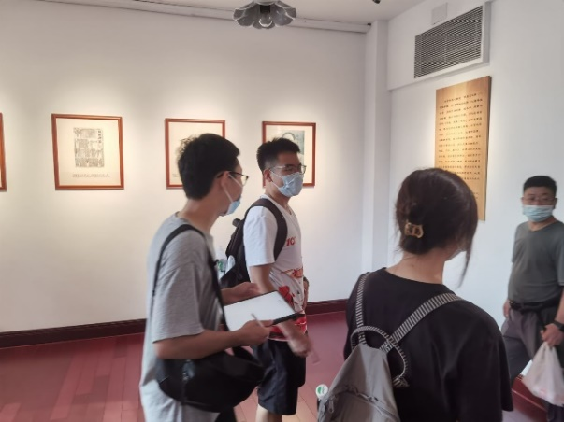

图 团队成员在北大红楼调研

## （四）“伟大开篇——中国共产党早期北京组织专题展”

伟大开篇专题展位于东城区沙滩后街55号院，即原北大二院理科教学楼，北京大学平民教育讲演团、北京大学马克思学说研究会曾在这里集会，发出振聋发聩的革命呼号；青年毛泽东还曾在这里倾听李大钊讲演，两位伟大的历史人物在此交会。

2022年8月7日下午，小组成员抵达伟大开篇展览馆，该馆位置较为隐蔽，不是很方便找到，即便开导航也绕了些许路。整个展览由四间展厅组成，按时间顺序，从新文化运动时期的《新旧思潮之激战》到新时代新中国发展成果展。

作为依托于北大二院旧址的展览馆，伟大开篇专题展还集中展出了《曙光》《新中国》等进步刊物。五四运动前后，一批宣传进步思想与马克思主义的刊物如雨后春笋般涌出，中共早期党员们在这些刊物上猛烈发声。在“伟大开篇”展览中，策展工作者们特地从国家图书馆采集原文物高仿真复制了部分刊物，供参观者们细读研学。其中，《曙光》《建设》《新中国》《北京女高师半月刊》等都是党史专题展中少见的报刊，像这样集中展示还是第一次。通过这些刊物的展览，我们能够进一步洞悉当时进步青年们领先于当时那个时代的思想。

除了普通的展品陈列，伟大开篇展览还提供了大量互动元素，贯穿整个参观过程的便是红色信件活动。游客可以跟随导览在文创商店购买《致进步青年的一封信》纪念信纸与信封，在第二展厅通过将信纸在摄像头跟踪的桌面上展开来盖上“伟大开篇”纪念章，在第四展厅可以将信件放入邮筒，工作人员会按时处理为游客寄出这样一封充满红色味道与纪念意义的信件。这种形式不仅为游客们参观展览增添了更多的乐趣，红色信件还作为一个结合了红色历史和专题展特色的文创产品，宣传了这一专题展。除此之外，还有如和李大钊同志跨时代对话等互动形式，一个具有立体形象的李大钊便呈现在我们眼前。

小组成员与文创商店的工作人员进行交流得知，伟大开篇展览馆还设有二层，但因为疫情原因近期不开放，后续可以通过预约以团体的形式体验更多的红色互动，如党建活动讲座、拍照打卡等。

北大二院承载了很多关于中国共产党早期北京组织的奋斗历史，抚今追昔，我们不禁为先辈们面对困惑、不避艰苦、顽强探索、勇主沉浮的大智大勇所震动，同时也激励着我们不断从中汲取精神力量，聚力前行。

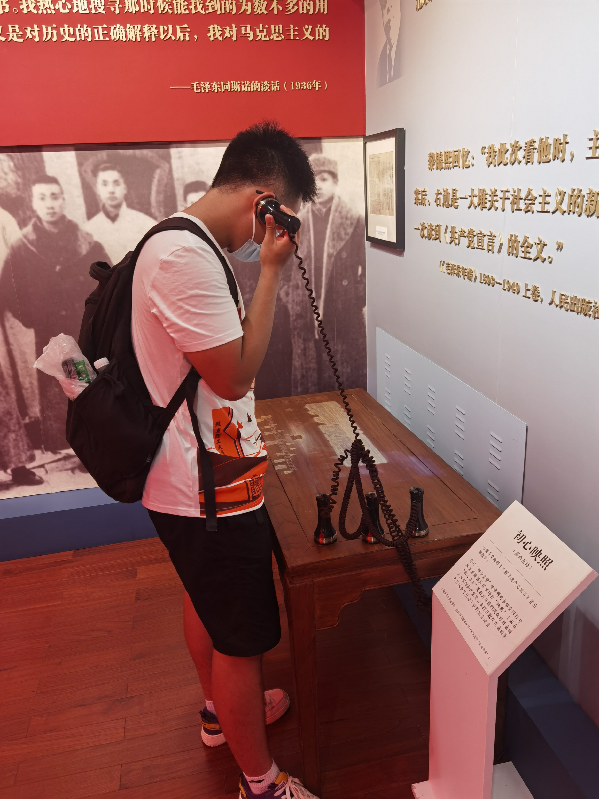

图 团队成员前往北大二院调研

## （五）京报馆旧址

京报馆位于西城区骡马市大街魏染胡同30号，是邵飘萍先生1916年后在北京的住所，更是具有深远影响力，激荡士气鼓舞人心的《京报》的纪念堂。《京报》1918年创刊，原址在宣武门外珠巢街，1920年迁至于此。邵飘萍，浙江金华人，是《京报》的创始人，近代著名新闻工作者。创办《京报》，宗旨是宣传进步思想，反对封建军阀制度，客观介绍马克思主义理论等进步思想。他大力提倡"新闻救国"，利用报刊来唤醒人民的觉悟。

2022年8月7日傍晚，小组成员抵达京报馆正门。京报馆处于胡同深处，交通情况并不方便通车。一进门便是一面照壁，上书“铁肩辣手”四个大字，出自明朝嘉靖年间名臣杨继盛的诗句“铁肩担道义，辣手著文章”。意思是形容一个有正义感、使命感的人，面对社会不平等不公平的事，用自己的肩膀担当起道义，用自己的手拿笔写文章，为正义鼓与呼，体现了世人对邵飘萍先生的高度评价。

京报馆主要分两大部分，第一部分三个展厅主要介绍了《京报》的起源和类似的进步刊物如《向导》、《新青年》、《热血日报》等，位于后院的第二部分三个展厅则是介绍了邵飘萍先生的生平，从创办京报秘密入党，不收张作霖的“封口费”到英勇牺牲，邵飘萍先生一直坚持抨击军阀专权，唤醒民众。正如冯玉祥先生所夸赞道：“飘萍一支笔，胜抵十万军。”

京报馆虽然规模不大，但是却拥有相比除了香山革命纪念馆之外，最成熟的人工讲解体系。小组成员一进门就看到小讲解员胡同学正准备开始讲解，全程有小讲解员引导讲解，当天一共有四位志愿者，除去一位高一的同学外，都是小学三四年级的小学生。小组成员采访了两位小讲解员及她们的父母，我们了解到他们都是来这里进行讲解的志愿者，于是我们走进京报馆的志愿者休息室与志愿队领队进行了访谈。小组成员调研实践的五个展馆中，京报馆虽然是规模最小的展馆之一，但却是体验最好的，从讲解清晰到展品布置整洁精致，都给我们留下了深刻的印象，并让我们对于党初期所创办的报刊有了更多了了解和对邵飘萍先生的英雄事迹有了更深的认识。

京报馆将一份进步报纸的坎坷命运，一个传奇报人的慷慨人生和一段党领导下红色报刊的奋斗发展史，统一于中华民族伟大复兴的宏大背景下，使观众深刻领悟，只有在党的领导下，新闻事业才能蓬勃壮大。它不仅是北京市公共文化服务体系的新亮点，也能成为马克思主义新闻观教育的实践基地，党的新闻工作者追寻初心的精神家园。京报馆作为一个以报刊为“专”的红色教育基地，将以它为首的红色报刊专题展建设完善好，一定可以让更多的市民学习到在一个世纪以前，报刊对于中国共产党发展壮大，党的精神的传承起到了关键性的作用。

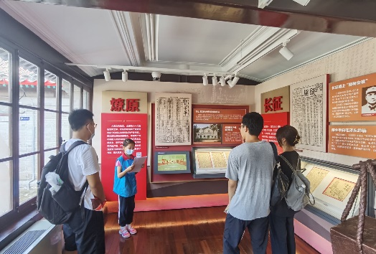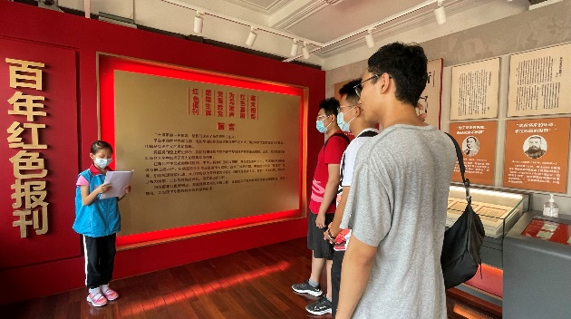

图 团队成员在京报馆调研

# 三、调研结果分析

在参观调研前，小组成员利用查阅相关资料、发布问卷的方式为调研做准备。调研时，小组成员利用观察、采访游客及工作人员的调研方式从多种视角深入了解这些教育基地。

## （一）实地调研结果分析

### 1.基地横向对比

在基地规模方面，大学旧址，伟大开端展览和京报馆旧址的规模较小，展品数量较少；而香山纪念馆与中法大学旧址规模大，展品数量多种类丰富。我们小组认为，博物馆的规模大小虽然会对其中容量造成一定的限制，但不是主要制约因素。小空间通过精心布置只要让游客真正能得到触动，学到一些东西，会比大量但空洞的陈设更有教育意义。

在地理位置方面，香山纪念馆、北大红楼和中法大学旧址均可通过地铁便捷地前往，且有较明显的特征，便于第一次游玩的游客快速识别出纪念馆主体；伟大开端展览和京报馆均位于胡同深处，乘坐地铁和小轿车均需要一定的步行距离，存在游客难以找到纪念馆的问题。红色文化纪念馆倡导就地取材就地改造，由于北平城只占到现在的北京市中心小片区域，大量的纪念馆均位于东城和西城的老城区中，为了保护老城样貌和胡同文化，交通不便是当前部分纪念馆需要克服的难题之一。

在展示类型方面，中法大学旧址，伟大开端展览和京报馆采用的是以照片图像与文字叙述相结合的展览方式，中法大学旧址设有大量的场景还原，沙盘模型和全息影像等。香山纪念馆则是拥有更多的文物，甚至有中华人民共和国开国大典使用过的礼炮、灯笼、国旗和中国人民解放军军徽样徽等珍品。其中所有纪念馆均提供免费讲解服务，但只有香山和京报馆拥有人工导览，其他三个展厅通过在展馆中粘贴二维码的形式鼓励游客扫码获取录音讲解。小组成员在各个纪念馆中与游客沟通，了解到了一般的游客对场景还原，全息景象和大型实物展品更感兴趣，对封存在玻璃橱柜中的小型展品次之，对照片和文字板块描述的兴趣最低。

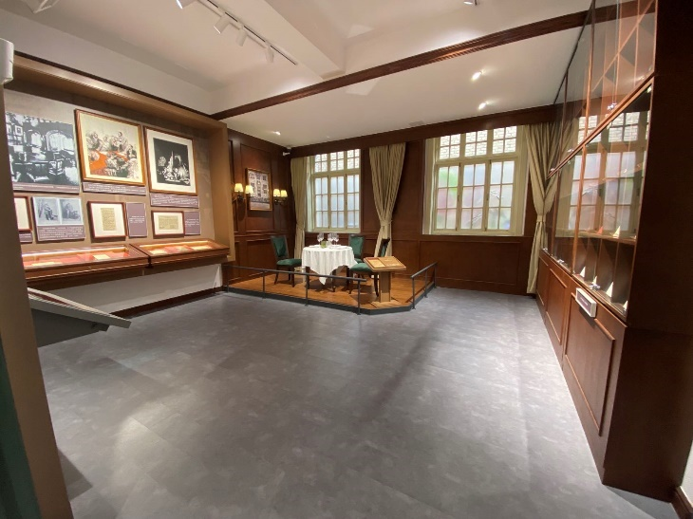

图 中法大学旧址中的实景还原

### 2.采访人信息

在教育基地进行的五次采访中，四次接受采访者为家长与其子女，一次为馆中的管理层人员。

第一位是香山纪念馆的馆长徐中煜先生。小组成员采访了徐先生关于香山纪念馆宣传的具体举措。关于线下，徐馆长表示，纪念馆每周四都会提供免费的讲解服务，帮助更多对历史感兴趣的观众深入了解每一件文物背后的故事，香山纪念馆也提供了大量的志愿活动供社会各界人士进行参与。与此同时，在当今自媒体流行推送传播广泛的年代，香山纪念馆对于线上宣传也是非常重视的。香山纪念馆有专门的部门——“香山革命纪念馆网络编辑部”，在微信公众号“香山革命纪念馆”，同名官方抖音号等每周进行多次推送，最近的专题推送——“报说香山”系列就是通过节选《人民日报》等文章选读为我们介绍香山的历史，“图像里的香山事记”专栏更是为我们带来了非常珍贵的图片，用革命历史图片见证党的革命历史，回望党的百年奋斗。除此之外，香山纪念馆还提供了线上的“云端盛宴”。2022年5月18日上午，香山革命纪念馆在抖音、快手、今日头条、百度、新浪微博、斗鱼、新浪新闻、爱奇艺等平台进行线上直播，带领观众云游“为新中国奠基——中共中央在香山”基本陈列以及“百川归海 人民至上——中国共产党领导的协商建国实践”专题展览。此外，香山纪念馆还参与了由新京报主办的“国际博物馆日 一起‘云’逛展”活动，联合6地12家博物馆开展12小时接力大直播，与社会各界在“云端”共聚。承办线上云游绝不是一次直播，而是常态化的体验，香山革命纪念馆官网还推出了“虚拟展馆”页面，观众可进入数字展厅进行线上参观，旨在利用媒体技术与互联网资源为社会各界提供党的精神力量。

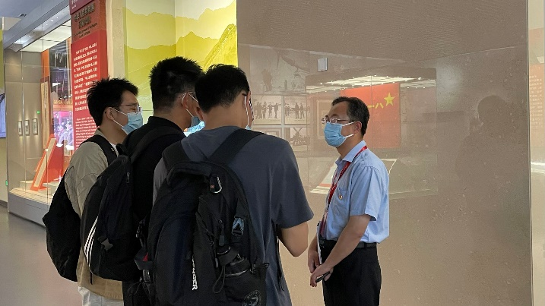

图 团队成员采访徐中煜先生

第二组是在中法大学旧址遇到的一家三口。当日参观中法大学旧址的游客数量较少，这个家庭是小组遇到的唯一一组游客。小组了解到了他们来此纪念馆主要是因为想带孩子出去玩玩，但因为下雨这里作为室内展厅又离家近，故选择此地。家庭里的妈妈是北京大学毕业的高材生，也是一位光荣的中国共产党党员，平时会有意的带孩子参观红色文化相关纪念馆，从小培养孩子的价值观念。

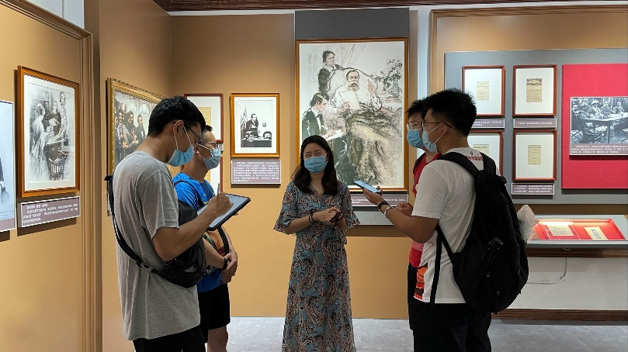

图 中法大学旧址采访照片

第三组是在北大红楼遇到的一位准初二学生与他的父亲。来北大红楼参观的游客明显比中法大学旧址多，且基本是中小学生与家长共同参观，因此我们选择了一位叔叔和他的儿子进行采访。这位叔叔是一名党员，自身也很了解这段历史，恰巧孩子马上要学习历史，北大红楼也开放了，因此带孩子来参观，没有讲解人员时叔叔就会给孩子进行讲解，预习的同时也培养孩子对历史的兴趣。

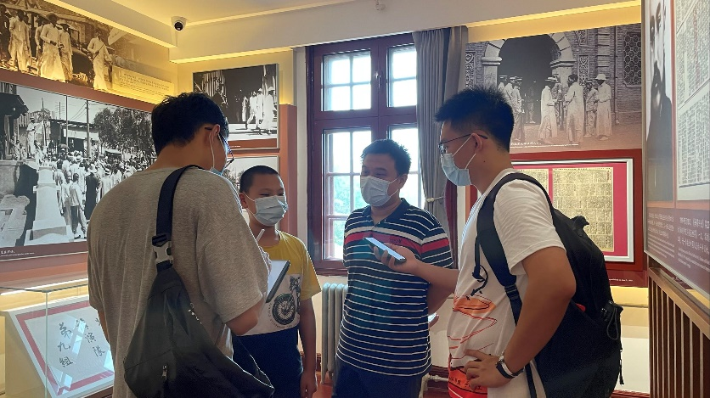

图 北大红楼采访照片

第四组是在京报馆遇到的第一位准三年级讲解员和她的妈妈。小讲解员认为自己来讲解比普通的逛展览或听讲座收获更大，因为想要给别人讲懂自己就先得学会，因此会有自己思考的过程。她的妈妈也表示，自己是通过志愿北京得知京报馆需要小小讲解员的志愿服务，带女儿来这里，希望锻炼一下孩子的能力，了解一些历史，度过一个有意义的暑假。

第五组是在京报馆遇到的另一位小讲解员、她的妈妈和她所在志愿队的队长。她的讲解非常流畅，队长还会在她每次讲解后耐心提出她可改进的地方。与志愿队长的交流让我们了解到了现在有很多有想法的年轻人想为红色基地纪念馆等提供志愿讲解服务，一方面锻炼孩子的能力，一方面为游客带来更深度的参观体验，谈到的一些困难与问题也为小组的提案贡献了很大的思考。

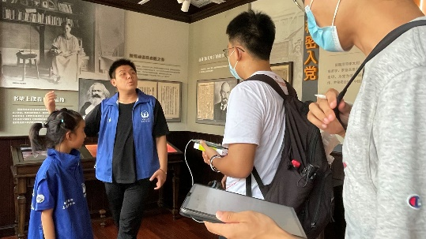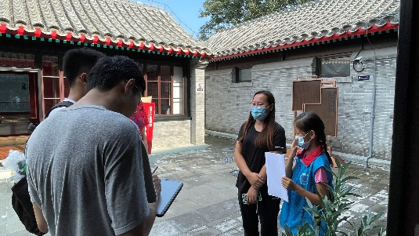

图 京报馆采访照片

### 3.采访信息分析

由上述采访内容，我们认为：红色教育基地的宣传、党组织的引导能提高群众到红色教育基地以各种方式学习历史文化的意愿。

从红色教育基地的角度出发，有效的宣传能让群众了解到，从而吸引群众前来参观自身优质的的展览或来参与教育基地中的活动，群众收获到良好的体验后才会分享给更多人，并且更有兴趣了解更多的红色教育基地，呈正反馈。如与香山革命纪念馆馆长的交谈中，我们了解到当前红色教育基地很重视线上的宣传，除官网之外，基本都申请了微信公众号或小程序可供游客预约和信息。云游和抖音直播则是更加新颖的宣传形式，多样的宣传平台让不同受众都有渠道了解到红色教育基地，从而提高群众对该教育基地的了解程度以及前往学习的意愿。

从群众的驱动力出发，党组织能引导群众前往红色教育基地学习。首先，党组织内的党员会自发或跟随党组织到红色教育基地学习。从在不同教育基地进行的采访中可以得知，除了京报馆内的一位家长没有询问，其余四位父母和志愿队队长均为党员，平时单位会组织党员到红色教育基地进行参观学习。其次，党员会带动身边人来红色教育基地，如在中法大学旧址采访的两位父母带孩子来参观、在北大红楼采访的一位父亲带儿子学习、在京报馆采访的志愿队队长带小朋友们来京报馆做解说员，党员在接收教育后，比其他群众更有责任感，因此会自然地担起普及、传承历史文化的任务。最后，学校内的党组织也会在课堂、社会实践中，通过课后任务的形式让学生在家长的带领下亲身前往红色教育基地，学生可以在实践中获得知识，在历史文化的熏陶中成长。

因此，在文化的传承与普及过程中，党组织的引导作为群众的内驱力，优质的红色教育基地作为加速器，文化才得以在群众间传承和普及。

## （二）问卷数据分析

以上内容大部分为本次调研的内容评价和定性总结，还需要更多的客观数据对我们的调研进行进一步的支撑。本团队设计了面向全体北京市民的问卷，通过线上转发的形式，从普通居民的角度来调查北京市红色教育基地实际的宣传效果和存在哪些问题。

本问卷调查供手机有效问卷283份，问卷总共包括19道题目，由16道选择题和3道填空题组成。问卷主要从这6个角度出发：居民的基本信息、对北京市红色教育基地的了解程度、参观场馆的积极性、对于纪念馆展览的观感、了解红色纪念场馆的渠道、对于目前北京市红色教育基地实际宣传效果的评价，对北京市红色教育基地和纪念馆的实际宣传效果进行了比较深入的调研。

### 1.受调研人群基本信息

根据对样本数据的统计，有男性受访者137人，女性受访者146人，整体数据量差距不大，性别分布较为均衡；受访者的年龄主要分布在18-25岁，占总人数的59.01%，该年龄段绝大部分人为学生，其次是26-40岁，占总人数的26.5%。因为本团队成员都为在校大学生，社交关系中也以同龄大学生居多，所以导致样本中年轻人所占比例较大，但总体年龄分布还是比较符合人口统计学规律，并且我们考虑到我们所研究的问题上主要面向的对象是比较年轻的群体，故认为本次问卷统计具有一定的科学性和可靠性。

多数受访者的政治面貌为共青团员，占总样本量的44.37%，其次是群众，占比35.92%，中国共产党党员占比18.66%。此外，本次受访者的平均受教育水平较高，其中受过高等教育（本科/专科及以上）的人群占到了79.93%。同时我们能够看出，参与本次调研的主要是学生群体，而其余的职业分布较为平均，可以说明本次受调研人群与党的联系较为密切，且能够涵盖绝大部分的人群。

### 2.居民对北京市红色教育基地的了解程度

红色教育基地如果有良好的宣传效果，居民一定知道这些教育基地的存在，了解它们的基本信息并主动前往参观，参观后能对该红色教育基地所展示的那段历史有较为清晰的记忆，因此我们在问卷中设计了相关问题。

我们对所有受访者参观北京市红色纪念场馆及教育基地的频率进行了统计，其中参观频率为每年一到两次的人数最多，占比38.38%，其次是每月一到两次，占比24.3%，有一小部分人的参观频率可以达到每周一次甚至更多，占比14.79%，还有一部分受访者表示几乎没有参观过相关纪念场馆，占比达到了22.54%。通过整体的参观频率我们可以看出，大部分人并不会选择将参观红色纪念馆作为他们日常周末或周中的放松活动，更多的可能会在节假日或者寒暑假（受访者中学生较多）进行参观。我们推测有以下原因：一、参观红色纪念场馆需要的准备工作较为繁琐，例如需要提前查询场馆所在位置，查询场馆开放时间段，提前预约订票等等，这种较为繁复的准备工作使得参观红色纪念场馆无法成为居民周末活动的首选；二、参观这类纪念馆的学习意味较为明显，人们已经经过周中五天学习工作的劳顿，在周末更希望能够进行更加放松的活动，例如逛公园、外出短途旅行、居家自行休息等。

根据问卷的统计结果，大部分居民认为自己对北京市历史文化的了解程度为中上水平，占比66.20%，小部分居民认为自己对于北京市历史文化非常了解，占比13.03%。剩余的受访者则认为自己对北京的历史文化比较或非常不了解。不难看出，大部分居民对于自己生活的这座城市所承载的历史有一定的了解并且有了解的欲望，但是因为日常空闲时间较少或个人没有足够兴趣等原因导致了解并不够深入，能够做到非常了解的人依然占少数。

### 3.居民参观红色纪念场馆的目的及喜好方式

我们对较为经常参观红色纪念场馆的受访者单独设计了部分问题，来调查他们参观红色场馆的目的以及偏好。

关于参观历史文化纪念馆的目的，41.36%的受访者表示自己是因为希望能够了解更多相关的知识，占比最高。其次，28.64%的受访者表示自己参观这些场馆是因为学校或单位组织的集体活动，不得不参加。一部分人想要拍照打卡并在社交媒体上进行分享，占比17.27%。还有一小部分受访者表示自己只是为了打发时间，占比12.73%。

可以看出大部分受访者是出于对这些历史文化的好奇心和求知欲而前往纪念馆进行参观，这部分人受自己的兴趣所驱使，更容易接受纪念馆所宣传的内容和知识，普遍参观的也更加细致。并且我们发现学校和单位会组织学生或员工对纪念馆进行参观学习，且多为必须参加，这样虽然不能让所有人都是因为兴趣而参观，但确实能够增加红色纪念场馆的参观人数，起到了推动了历史文化的宣传的作用。

关于偏好的参观方式，我们发现绝大部分人喜欢自行参观，只有很少一部分人愿意选择雇用专业讲解人员来边听讲解边进行参观，这是一个比较出乎意料的结果，因为从参观体验上来说，有讲解员带领会比自行参观更加有逻辑、有条理，也不需要参观者自己阅读大量的文字，使得参观体验大幅上涨。我们推测原因是大部分场馆的讲解员都是收费的，参观者不愿花费额外的费用来雇佣讲解员，如果展览馆将讲解员的费用免除，这个比例应该会明显上升。结合我们的实地考察，也有不少红色场馆只有扫码语音讲解而没有人工讲解，这也是造成有讲解员带领参观比例较小的原因。

而对于几乎不参观历史文化纪念馆的部分受访者，我们也单独设计了问题来调查阻碍他们前往参观的原因。其中，最主要的因素有：一、纪念馆的地理位置太过偏僻或离家太远；二、单纯不感兴趣；三、展品过于单一，参观体验比较无聊。这几点在我们实地调研的过程中也有所体会，香山革命纪念馆位于北京西北，乘坐公共交通需要搭乘地铁西郊线，如果住处距离纪念馆较远的话，需要花费一个小时以上甚至一个半小时以上的车程。而在参观中法大学旧址和北大红楼，有些展厅以文字介绍为主，阅读起来比较困难并且枯燥，降低了参观者的参观体验。

### 4.了解纪念馆信息的渠道

除了宣传馆内展览的内容，宣传展览馆本身也非常的重要，毕竟想要展示历史文化需要先让广大群众知道这个展览馆的存在。在本次所有受访者中，62.68%的人表示自己能够通过各种渠道获取到纪念馆的相关推广信息，而剩下37.32%的人则表示自己无法获取到纪念馆相关信息。

我们还统计了受访者能够了解到纪念馆相关信息的渠道，最多的是通过社交媒体，占比达到35.56%，其次是网络视频，占比25.7%，通过电视和广播等传统媒体了解相关信息的受访者占比达到了22.89%，还有一部分是通过朋友或家人之间的推荐和介绍，占比14.79%。同时社交媒体和网络视频这两个渠道也是大部分受访者认为对于自己最有效的宣传方式。由此可见，当下效率最高的宣传方式是社交媒体和网络视频，人们每天将大量的时间花费在微信这种聊天软件和各种短视频平台上，如果馆方能够抓住这个契机，加大微信公众号和短视频官方账号的运营力度，让更多的人通过这些渠道了解到纪念场馆的相关信息，将大大提升纪念馆的宣传效果。

现在很多展览馆都推出了“线上展览”、“云展览”这种功能，尤其正值当下疫情，这种服务更有了其存在的必要性。线上展览虽然缺失了线下逛展的那种身临其境的体验，但是也打破了空间的限制，消除了地理位置偏僻、交通不便这种弊端，并且更容易在网上进行宣传。有超过一般的受访者表示如果场馆推出了相关功能，自己会参与其中，所以积极开设“线上展览”也非常有助于纪念馆本身的宣传。

### 5.总结与综述

根据调查结果，我们认为当前北京市红色历史文化纪念馆整体宣传工作基本到位，虽然有些场馆有着无法改变的缺陷（地理位置偏僻、交通不便等等），但也在努力探索如何能够更好地进行宣传。对于民众而言，大部分人是有兴趣且有意愿去了解自己生活的这座城市所承载的历史和文化的，但我们认为这个比例还有待提高，应该更注重对于民众们尤其是下一代的年轻人们的爱国主义教育，让他们意识到自己应该去了解这段历史，了解自己国家所经历的过往。为了做到这一点，纪念场馆需要更多的在网络这种热门平台上去宣传自己，并将展览做的更加吸引人，避免大量的文字介绍，最好以文物展示和多媒体展示为主，并配备专职讲解员为参观者提供讲解和引导服务。我们发现大部分受访者对于接受纪念馆的宣传持开放态度，这也让我们认为只要做出适当的改变，这些红色纪念馆和它们所承载的记忆的未来一片光明。

# 调研问题及提案

## （一）问题与分析

自2020年3月以来，北京市统筹规划了北大红楼与中国共产党早期北京革命活动旧址（共31处）保护传承利用工作，更多的红色基地得到了发掘和完善，名人故居也得到了修缮，并逐步向市民开放。可以看到，在近两年更多的红色基地受到了人们的关注并且知名度不断提升；另外在大学中也开设了更多相关的课程，推动青年学生们更好地利用假期时间进行党史学习与实践。百年来党组织一路筚路蓝缕所凝练的红色文化正通过各个大大小小的红色教育基地传递、传承给国家未来的栋梁，让我们不忘历史，奋勇开辟新中国的复兴之路。

当然，在国家政府如此重视红色教育基地建设的情况下，我们更应把握好文化建设中遇到的问题，通过针对性地制定对策可以将其转化为机遇。综合上文本调研团队的实地考察结果、采访信息分析和问卷信息分析，我们总结出如下几点当今北京红色教育基地在教育引导方面存在的一些问题和缺陷。

### 1.场馆位置偏僻或隐蔽，路标简单，不易发现

在本团队实地考察的五个红色教育基地中，只有北大红楼靠近地铁且参观人数较多，比较容易找到具体的位置。而对于另外四个红色教育基地，香山革命纪念馆位于西郊线终点站，位置较为偏远；其他三个则都是在小路旁或是胡同深处，比较隐蔽不易发现。以“伟大开篇——中国共产党早期北京组织专题展”为例，它的位置处于一个狭窄的胡同之中，团队成员在实地考察中，在借助手机导航的情况下仍然走错了路。虽然在胡同和大路的交界处有简单的位置指示牌，但用处不大；走进胡同后并没有看到相应的指示牌。在调研采访过程中，我们也了解到不少游客是利用周末闲暇之时在公园等室外场地闲逛时发现场馆进而前来参观。若场馆地理位置较为隐蔽则会流失相当一部分游客。

不过，在如今社会经济快速发展的时代下，保护、修缮红色文化遗址是一大难题。对于探索红色遗产的文化传承路径来说，最大的挑战是调和城市社会经济发展和红色遗址保护之间的矛盾。

### 2.场馆布置细节有待进一步改进

就本团队实地考察体验而言，香山纪念馆作为一个较大的红色场馆而言展品丰富，既有图文并茂又有大量的红色遗产实物，且各部分展厅布置、参观路线设置合理，能够让游客有更好、更舒适的参观体验。

但实际上有更多的红色革命遗址、教育基地并没有像香山革命纪念馆一样有较大的场地空间，如中法大学旧址场景布置形式较为单一，全部展览都是小屋展览，除了部分展厅有场景还原以外，剩下部分皆为图片和文字介绍。

结合问卷中的调查，也有一大部分人认为现在的红色场馆多为单方面内容输出，缺乏答疑和互动的环节。可以看到像香山革命纪念馆和伟大开篇专题展中已经加入了不少全息投影影像和互动设施，但是如中法大学旧址等地仍需要加强这方面的改进和建设，以提高游客们的参观的投入度和知识的汲取深度。我们认为，这个问题确实来自于历史文化知识面向群众的传授本身就在方法上存在一定的局限性。红色记得要建立起与游客的沟通互动的桥梁，也确实是博物馆学术界一直以来被热烈讨论的课题。

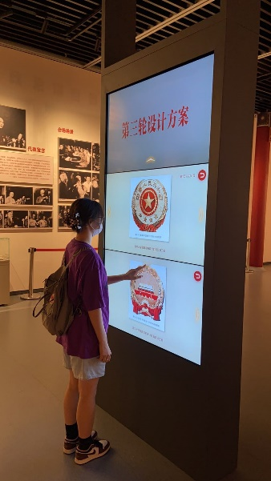

图 香山革命纪念馆互动屏

### 3.场馆讲解系统的优化改进

在问卷调查中，我们意外的发现将近一半的人喜欢在纪念馆中自行参观而非选择人工讲解引导。在实地考察时，我们找到了一些原因——在不少红色教育基地都没有设置或没有充足的人工讲解员。

对于中法大学旧址、北大红楼、伟大开篇专题展等红色教育基地而言，他们并没有设置人工讲解员，这也导致了我们在实地考察时发现有不少游客只是走马观花式的浏览，甚至没有按照展厅规定的路线进行参观，通过随机采访我们也发现这样会让游客的参观效果大打折扣。在现在二维码很发达的今天，这些场馆都在各个展厅或者展板上贴了语音讲解的二维码，但是语音讲解中平坦的语气和格式化的声音让人难以记住其中的重点内容，参观收获不大，而且据团队实地考察发现，除了中小学生可能对此感到比较新奇会进行扫码听讲解之外，其他游客鲜有扫码。

京报馆则较为特殊，虽然该馆没有专业的讲解员，但是该馆和一些志愿团队有所合作。团队实地考察发现有不少中小学生作为志愿者分布在各个展厅进行讲解。这样也有利于游客按顺序进行参观并能有更多的收获，同时也锻炼了这些业余讲解员的讲解能力和素养。如今这类业余讲解员的培养、实践活动推广面并不大，如何推广也是一个值得研究的问题。

对于香山革命纪念馆这样的大场馆，他们拥有一支专业能力极强且非常年轻的讲解团队。据了解，香山革命纪念馆的讲解员群体要进行多轮的专业培训和考察，并和多家单位进行了沟通合作，开展数十次专业讲解指导等志愿活动。该团队也在2021年成功荣获“2021北京榜样”年度特别奖。这样的红色遗址讲解系统和体系模式较为先进和完整，值得推广。但是我们也发现，该纪念馆只有周四提供免费的讲解，且平常讲解多为纪念馆和单位、旅游团等之间的合作，个体游客可能无法体验这样的讲解，这也是一个待改进的问题。

### 4.红色教育基地宣传效果较差

在信息技术快速发展的时代，红色教育基地数字化建设融入网络视频有着极强的可行性。据中国互联网信息中心数据显示，到2021年6月份，我国网民规模达10.11亿，网络直播用户规模达6.38亿，占网民整体的63.1%。利用好互联网，全面深入开展创新文章、创意视频以及特色直播可以更广泛、更深入地宣传红色文化。

但是根据问卷调查结果，有相当一部分人平常很少能够看到有关红色场馆有关的网络宣传推送。在实地考察中我们也发现，虽然每个场馆都有自己的微信公众号，但是其主要功能还是门票预约，有些场馆如京报馆、中法大学旧址一个月发的推送文章只有寥寥几篇；且实地考察的五个红色教育基地的推送文章平均阅读量基本不足1000次，甚至不如我校睿信书院官方公众号的一篇文章。

另外，像香山革命纪念馆每周五还会在抖音等平台进行直播，但是据团队调研发现，每场直播观看人数都不是很多，官方抖音号也只有1.6万粉丝，和该平台上的很多“小网红”尚且都有不小的差距。

所以，现在在数字化建设红色教育基地方面只能说是有一个开头，如何正向发展最后能够大力促进红色文化的宣传和推广是一个重要的议题。

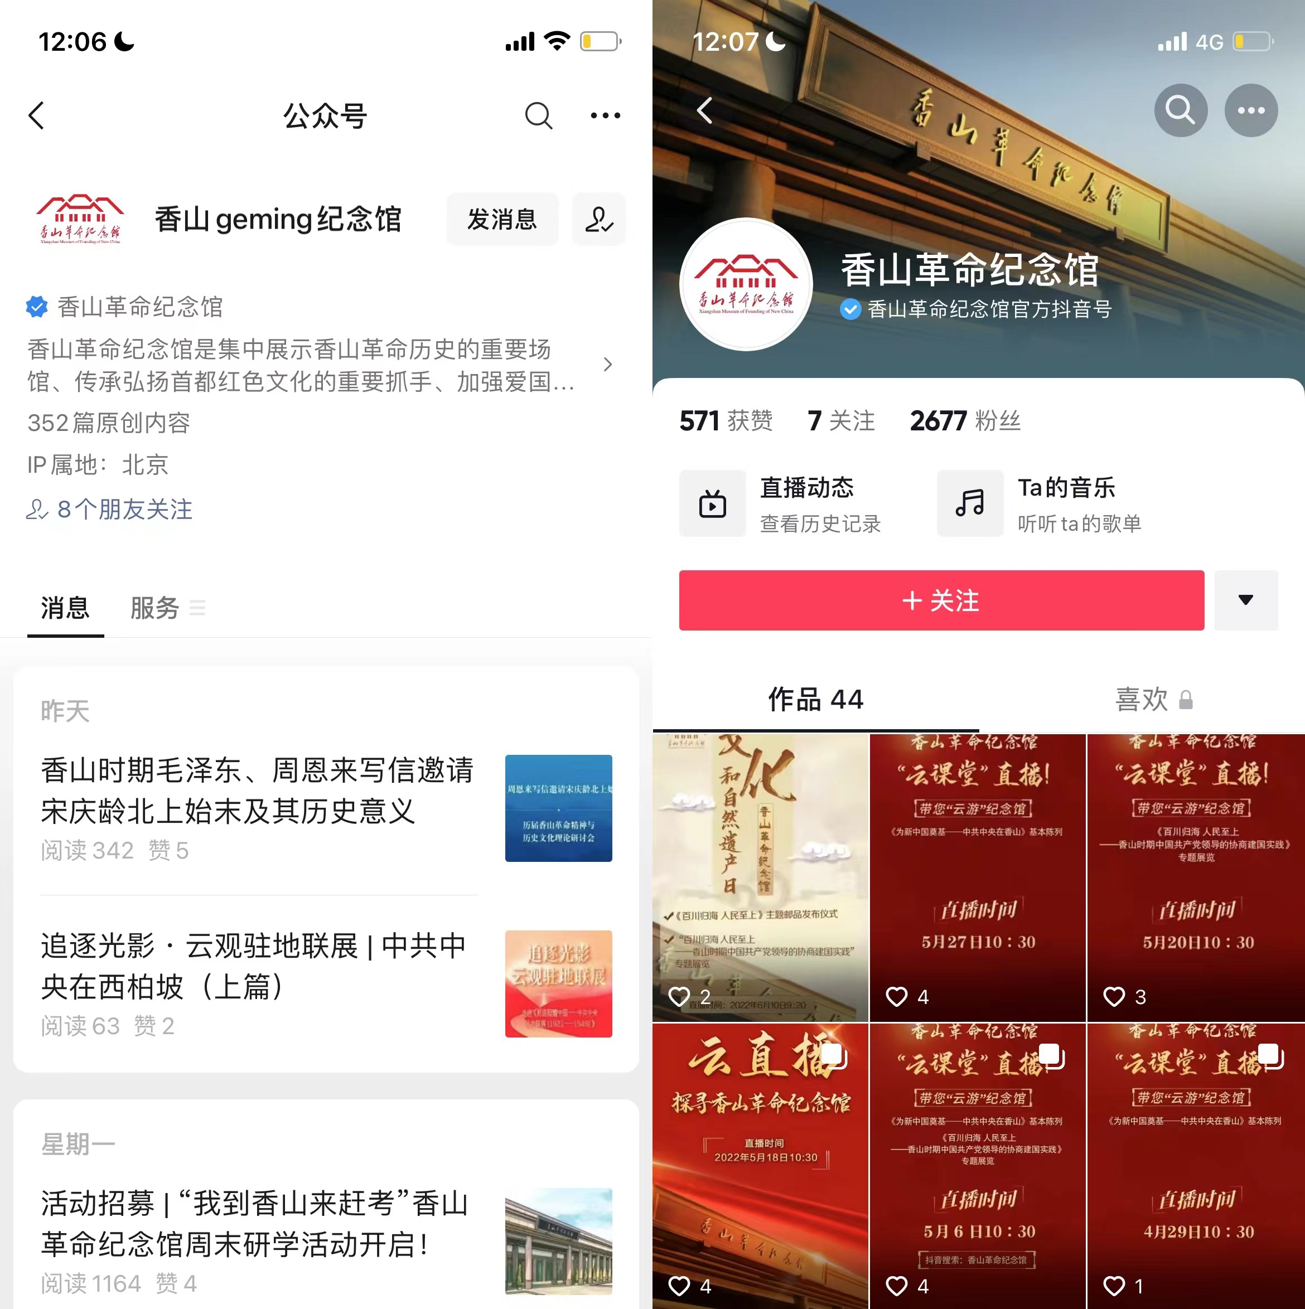

图 纪念馆官方账号关注数量较少，文章阅读量少

### 5.学校、单位的红色教育体系相对死板，使得参观者兴趣和积极情绪有所减弱

在问卷调查中，我们发现有将近一半的调查者都是因为学校、单位有实践活动要求、任务才会选择前往红色教育基地，且有30%左右的调查者一年只会进行一两次的参观。学校、单位推动红色文化的传承固然好，但是在实地考察过程中我们发现有单位组织前往纪念馆进行学习时有不少闲聊、玩手机的现象，以及我们也看到不少穿着学校实践服的学生在馆前或者展厅匆匆“摆拍”便离去的现象。

在和京报馆志愿团队的队长的采访中我们发现，现在的环境并不是很支持红色教育基地和学校之间开展有关讲解之类的深度合作项目。像现在学校、单位所开展的活动都相对死板，基本都是参观一下写写感悟即可，深度较浅。而且将这样的活动变成强制之后也或多或少浇灭了一些民众去用心、认真参观学习的热情。目前来看，联合学校开展红色场馆志愿讲解之类的更有实践意义的深层次活动还有很多问题要去解决，如责任方的落实、经费的提供、学生家长的支持与配合等等。

## （二）提案与改进

群众是历史文化的传承者和普及者，因此，提案的出发点为群众，提案的核心是提高红色教育基地的吸引力和群众来到红色教育基地的体验感。针对上述实地考察与调研中发现的问题，本小组给出如下提案：

### 1.设置路标引导群众

在群众前来的过程中，只有红色教育基地为他们带来了良好的体验，他们才会有继续参观其他教育基地的兴趣。为了提升群众来到红色教育基地的体验感，我们建议对于红色教育基地附近的道路空间进行优化，如位于胡同深处的红色教育基地在胡同入口处到教育基地路途中的各个拐弯处设置指示牌，以免人们即使跟随导航行进也容易错过教育基地的入口，保证游客游馆的流畅性和良好的体验。

### 2.合理布置场馆

展览本身的优质程度影响着群众的游览体验，就本团队实地考察体验而言，我们建议展览文字与红色遗产实物并茂，可以结合数字技术引入互动和沉浸式体验的环节，提高游客们的参观的投入度。如增加投影仪展示三维动画或者历史视频；可增添历史亲历者的口述史料，利用数字化技术结合声、像以活态形式进行导览，内容鲜活有趣，语言通俗易懂，使得红色基地更加贴近现实生活并且拉近了游客和纪念馆之间的距离。

另外还可以增强展品的互动性。随着科技的进步，越来越多的纪念馆突破了传统的单方面讲解壁垒，开发出妙趣横生的互动参观活动，为观众提供印象深刻的、浸入式的观展体验。可以借鉴学习伟大开篇专题展中书信的全息再现、与革命先辈的对话等创意形式。

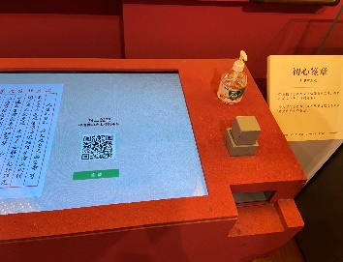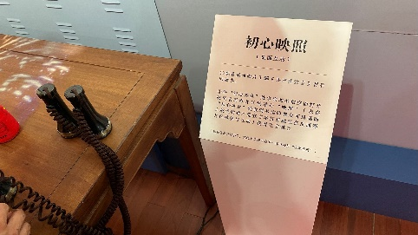

图 “伟大开篇”专题展互动设施

除此之外，各部分展厅布置、参观路线设置进一步优化，可让游客有更好、更舒适的参观体验。如像北大红楼分为左半部分和右半部分，且各个展厅按时间顺序展出，可以让游客按顺序流畅地参观完所有展厅，对新文化运动和五四运动有更清晰的认识。

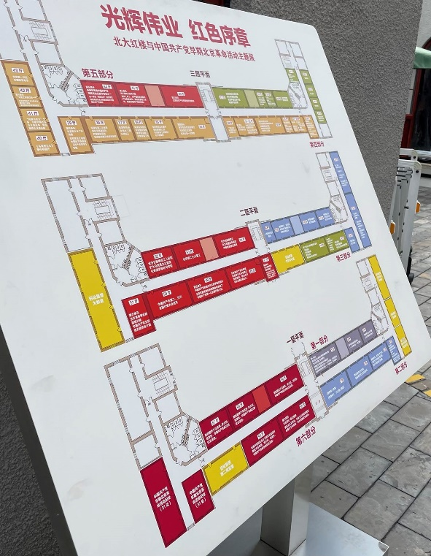

图 北大红楼展厅布置图

### 3.改进场馆讲解系统

在游客的游览过程中，讲解也是决定游览体验的重要一环，讲解能让游客更容易抓住展览的重点，因此我们建议红色教育基地可以多设置讲解岗位或招募青少年讲解志愿者，纪念馆管理者可利用教育基地以及相应的社会资源优势来组建专职讲解员、实习讲解员和志愿者讲解员这三支不同特色的讲解员队伍，给予年轻人更多融入历史情景、感受文化氛围的机会。围绕这三支不同的讲解员队伍，一方面要完善培训体系，提升讲解员的文化素养和讲解、接待和服务的技能；另一方面也要丰富讲解员的知识储备，熟练掌握讲稿，并能从思想觉悟层面提升自身对红色文化的认知。这样完善的讲解员培训体系可以提升高素质和质量的讲解员的储备，以让各个时段前来的游客都能享受到讲解服务，从文化内容和思想上有更深的体会。

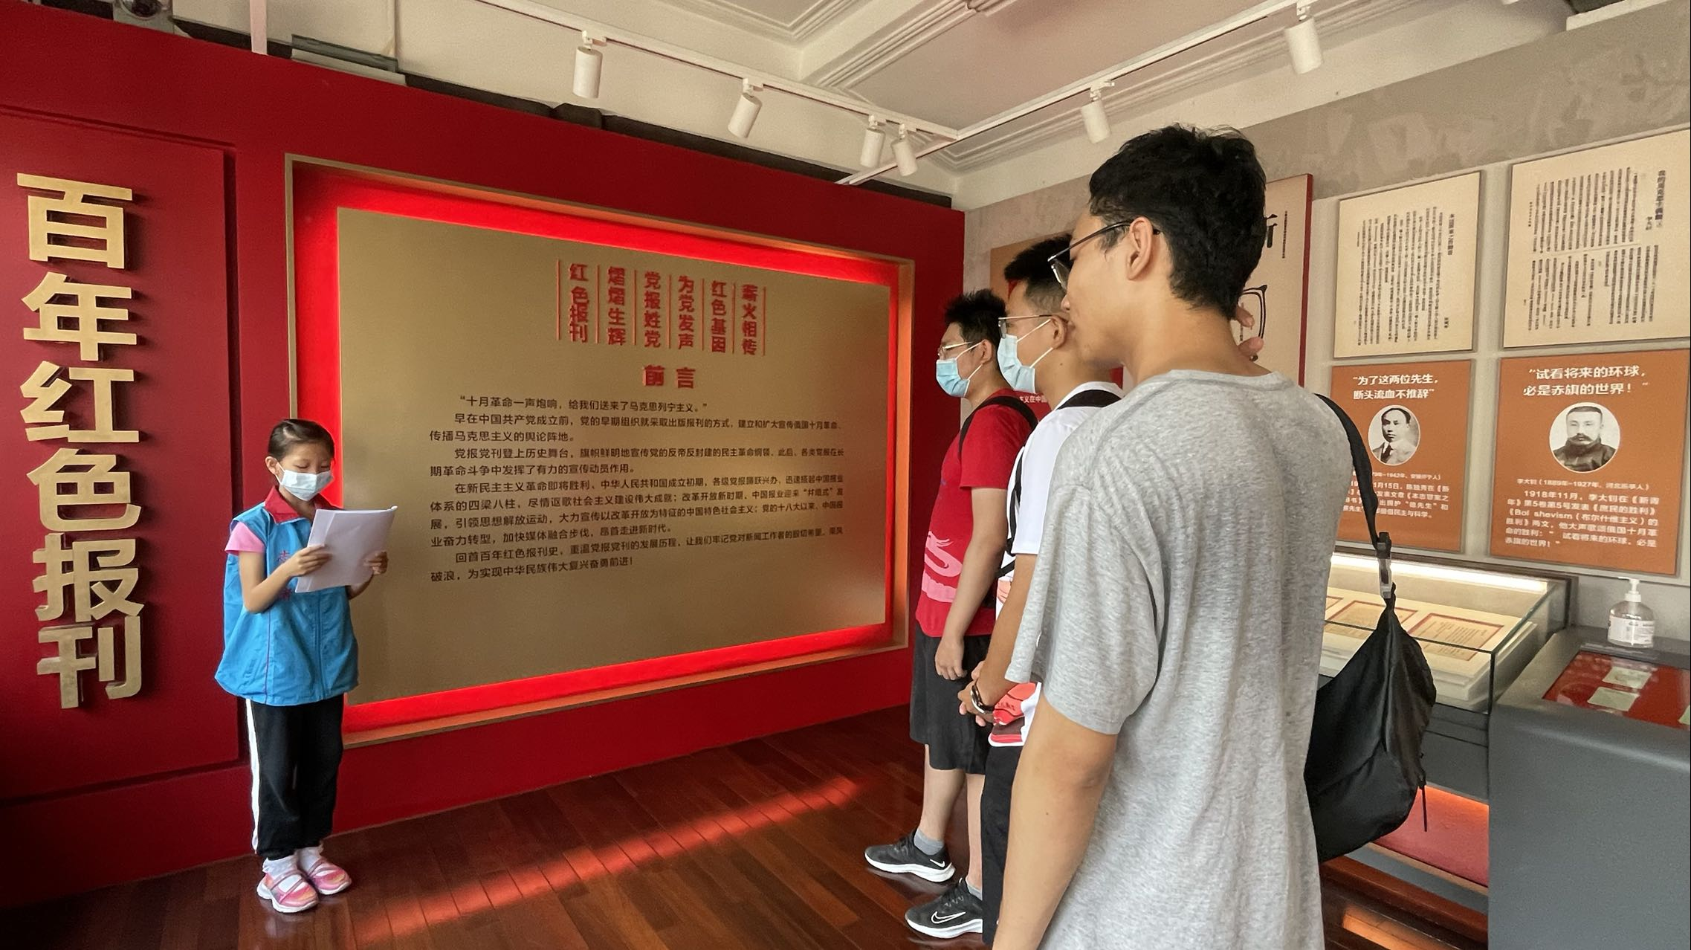

图 京报馆的小讲解员

### 4.提高红色教育基地宣传效果

只有红色教育基地对群众有吸引力，群众才会愿意前往。为了提高红色教育基地的吸引力，我们建议红色教育基地在宣传时采用结合时下热点，或自己创造热点的宣传方式。几年前，故宫的爆火得益于其文创产品的推出，以及小红书等分享类平台中“打卡地”的出现，无不是结合时下热点获得更多流量。目前一些红色教育基地对于如微信和抖音等宣传平台的使用，我们已经发现其宣传效果并不是很理想。因此，红色教育基地也可以利用自身独特的地理位置和周边环境，多思考怎样的推荐形式可以创造更多流量，吸引群众前来参观。公众号的推送不应只是简简单单对于纪念馆的学术性介绍，还应加入一些创意元素，如拍视频宣传馆内的特展以及限定限时活动等等。除此之外，还可结合当下流行的短视频形式、创意产品设计具有纪念馆特色的网络视频以及文创产品，吸引游客的同时也能为场馆的进一步建设提供一定的资金支持。

为了实现上述目标，首先我们应加大引进优质人才的力度，只有提高了整个场馆管理、运营团队的整体实力，才能为提高宣传能力奠定基础。二是要善于和高校、企业乃至个人等开拓合作，对于网络视频宣传，一定要注重发掘具有网络带动效应的网红型、领袖型人物；对于文创产品推广，要注重艺术设计、美工等多方面人才的储备。

### 5.学校与单位调动群众积极性

红色教育基地的建设需要主动与院校、企事业单位以及社区等进行良好的对接，并开展联合性工作。除去简单的参观活动，学校、单位可以充分依托本地各大红色教育基地，不只是单纯的让人们参观，而是选择更有趣的实践形式，如做志愿者、在教育基地完成一项任务等，诚然，这样的实践形式需要负责人前期花费更多时间完成调研和安全预案，但这样灵活、有趣而非死板的实践活动不仅更提高群众前往教育基地的动力，还能让教育基地的知识不止于在展览板上，真正流动到群众的心里。

# 结束语

从前期的查阅资料、设计问卷，到走访香山革命纪念馆、中法大学旧址、北京大学红楼、“伟大开篇”专题展、京报馆旧址这五个红色教育基地，小组成员利用文献解读、问卷调查、人物访谈、实地实践等调研方法，分析当前北京市红色纪念馆的宣传效果和游客体验，也从这两个大方向出发，总结为场馆位置、布置细节、讲解系统、线上宣传效果、红色教育形式五个具体优化方向，针对各个方向给出具体的优化建议，为党和政府优化北京市红色纪念馆建设建言献策。

在实践过程中，我们在精美布置的展厅中了解到红色教育基地如今建设的良好现状，在采访中感受到人们对我们实践内容的重视，以及他们真正在影响身边人、推动红色教育事业发展的实行。因此我们认为在党的引领下，社会环境对红色教育的支持度相当高，社会各界都对推进红色教育基地建设持乐观的态度。虽然当今红色教育基地仍有小部分的缺憾有待改进，但看到社会如此高度重视，我们相信只要建设者肯用心，一定能讲好党的故事、革命的故事、英雄的故事，利用现有的红色资源，增强红色教育基地对群众的吸引力、游客前来红色教育基地的体验感，让红色知识真正走进群众的心窝，把红色基因传承下去，使红色江山后继有人，革命薪火代代相传。希望在不久的将来，不仅北京，全国各地的红色教育基地和教育体系都能一点点改进和完善，让百年来的红色记忆、党的精神一代又一代的传承下去，后辈们也能秉持着先辈们的钢铁意志，在他们开辟的大路上继往开来，不忘峥嵘，星燃华夏！

# 参考文献

[1] 葛震.关于提升沈阳红色纪念馆文化传播力的几点思考[J].沈阳干部学刊,2022,24(03):53-56.

[2] 陈思梦,乔治,张新平,刘雅炜.基于红色文化价值利用的西安事变纪念馆空间改造设计[J].包装工程,2022,43(S1):298-305+322.

[3] 李侑峰.视频社会化背景下革命纪念馆数字化建设的思考[J].中国纪念馆研究,2021,(02):58-61.

[4] 梁宇.新时代革命类博物馆、纪念馆建设发展的思考——以百色起义纪念馆为例[J].文物鉴定与鉴赏,2019,(13):124-125.

[5] 房阳.试论纪念馆讲解员队伍的发展与建设[J].文物鉴定与鉴赏,2018,(21):122-123.

[6] 冯娟.综合纪念馆爱国主义教育基地建设研究[J].遗产与保护研究,2017,2(01):101-102.DOI:10.19490/j.cnki.issn2096-0913.2017.01.021.

[7] 聂爱文,王景欣.口述历史与革命纪念馆建设研究[J].兰台世界,2015,(32):117-119.

[8] 唐军富.加强革命纪念馆建设研究[J].文化学刊,2016,(04):159-161.

# 附录1：香山革命纪念馆采访提纲、实录及记者报道

【地点：香山革命纪念馆；采访对象：香山革命纪念馆馆长徐中煜先生】

**问：在宣传方面，香山纪念馆所做的工作有哪些呢？**

答：从线上来说，香山纪念馆有专门的部门在微信公众号、抖音、快手等平台进行推送。我们每周五上午10:30都有面向公众的云课堂，利用抖音、快手等平台，也会利用一些重要的时间点，比如3月25日---中共中央进入香山的日子、4月23日---国际读书日、5月18日---国际博物馆日来吸引更多的人观看。香山纪念馆还提供了线上云游，香山革命纪念馆官网推出了“虚拟展馆”页面，观众可以进入数字展厅进行线上参观。除了线上，也要做一些线下的工作来吸引游客、提升游客来到香山纪念馆的游览体验。你们假期能够来到这里参加实践活动，甚至有整段的时间也欢迎你们来做讲解，我们提供了大量的志愿活动。纪念馆每周四都会提供免费的讲解服务，帮助更多对历史感兴趣的观众深入了解每一件文物背后的故事。

# 附录2：中法大学旧址、北大红楼采访提纲及实录

【地点：中法大学旧址；采访对象：参观游客，一家三口】

**问：您为什么在周日选择了来到这里进行参观呢？**

答：我们家就住在这附近，然后也是有朋友推荐到这里来。之前去过北大红楼，但不知道有这个地方，最近才知道，于是到这里参观一下。

**问：您在来之前有没有看到过一些有关中法大学的宣传？**

答：我是在大众点评上找到了这里。

**问：您平时更会选择到这类红色文化场所或者红色教育基地进行游览，还是到公园等游乐场所游玩呢？**

答：因为疫情的原因，我们选择室外游玩会较多一点，但是当然也会来这种红色基地。我们是社会主义国家，这里马克思、列宁的思想对中国的发展起到了很好的指导作用，所以到这里参观也是进一步学习这个知识，让自己多了解一些历史。我们也都是党员，很希望能多带孩子来看一看这些，让他在小时候就对这些能有一个大概的认识。

平常单位经常会组织活动，基本上参观了北京的很多这样的红色基地。所以在自己出行游玩时可能会更多地选择小孩子感兴趣的地方。

**问：您对于这里的展览展示有什么感受？**

答：感觉展览上整体让游客看起来比较清晰，相比有些展览，看起来字可能比较多，所以看的时候会比较枯燥乏味而且看的慢不连贯流畅，得走很长时间。但是这里图比较多，图文并茂，看起来比较有意思，比较流畅。

【地点：北大红楼；采访对象：参观游客，准初二学生及其父亲】

**问家长：您今天为什么选择来北大红楼进行参观呢？**

答：一个是让孩子多了解一些中国近现代的历史，北京各种旧址也比较多，但是北大红楼这块之前一直没有开放，直到近期才开始开放，所以过来了解、重温一下这段历史，也是让孩子记住“落后就要挨打”，“少年强则中国强”。

**问学生：在你的学校里，有没有对于参观例如北大红楼这样的红色教育基地的推荐或者要求（如社会实践等）？**

答：有过。之前学校倒是没有组织过这方面的社会实践，但是这个假期学校有建议我们来参观参观学习一下。因为我们下学期准备开始学习近现代史，正好五四运动也是中国近代史比较重要的一部分，所以来这里参观也算是一个预习的过程吧。

**问家长：平常您一般都是通过什么渠道来了解到这些红色教育基地的呢？**

答：因为我本身也是党员，就是在日常的党组织的活动当中也经常会参观一些党的教育基地。当然，门口的大街叫“五四大街”，五四运动也是咱们北大学生发起的，可以说这里是一个非常有意义的一个教育基地。

**问家长：您觉得北大红楼这里的展览的展示形式和您之前参加过的其它教育基地相比，有什么做得比较好的地方和待改进的地方呢？**

答：感觉比较好的就是这里的展示资料比其他地方的资料更加丰富、全面，而且这里的展览对于整个历史和人物的脉络理得非常清晰。从1840年鸦片战争开始，一路按着场馆的顺序，这都帮你安排好了，只要按着这个顺序走就能很清楚的理清这段历史的脉络。

对于需要改善的地方，我希望这个场馆能够再增加一些专业的讲解人员。因为像我是党员，党史学习的非常多，可以边参观边将给孩子，但是可能很多对党史不是特别了解的人来到这里看到这些文物图片，还是需要有人讲解一下才能理解更加深刻，而不是走马观花式的参观。

**问学生：你会觉得参观这种红色教育基地会觉得有一些无聊吗？**

答：那倒没有，有爸爸的讲解还是可以学到一些东西的。

# 附录3：京报馆采访提纲及实录

【地点：京报馆 采访对象：讲解员志愿者，准三年级小学生】

**问学生：你觉得你在这里做讲解员，最大的收获是什么？**

答：因为我主要讲解的都是邵飘萍这一块的内容，我妈妈为了让我将讲解做的更精彩，她给我看了讲了很多关于他的故事，我也觉得很有意思。这样边学边实践，收获了知识也收获了快乐。

**问学生：平时妈妈还会带你去什么类似的纪念馆进行参观吗？**

答：会的。之前妈妈还带我去过党史展览馆等等一些红色的场馆。

**问学生：那平时学校会组织你们学习党史，参观这些展馆吗？**

学生答：学校也会有一些这样的活动，比如带我们参观国家博物馆，走进中华民族园，还有7.1的时候学校会组织一块看习总书记的讲话。

家长答：当时听习总书记讲话的时候我还在想，这么大的小孩能不能理解里面的意思。我还记得当时听完之后睡前她问了我一句，“妈妈，中国这么厉害为什么还要伟大复兴呢？一直提‘复兴’，那我们要复兴什么呢？”这个就说明她还是听进去了一些，并且能有自己的思考在里面。包括我自己是党员，之前在听当时学习课的时候也讲到过为什么如今中国要复兴，我相信可能你们现在都没有很深刻的思考过这些问题，所以说对于她这么大的孩子而言，能够在这个年纪去想到一些这里面的深层次的问题是很好的。

**问学生：你在平时参观这些纪念馆也好，或者说学校组织看习总书记讲话也好，你对这其中的内容和知识有多大的兴趣呢，会不会觉得自己听不懂然后感到有些枯燥呢？**

学生答：这到不会。比如听习总书记讲话这些，我可能也就能听懂里面的一些词语，大部分的内容都不太理解，所以可能听到这些自己不懂的内容就比较无聊，但是也会继续听下去；当听到自己感兴趣的内容的时候就会觉得很有意思。

家长答：她现在还没有系统地学习过这些思政类的知识，是一张“白纸”，不像很多像你们这么大的大学生一样，经过各种的政治课，背马列知识点这样，会觉得这么死背下去很枯燥从而失去了兴趣，她现在是对这些东西很好奇的，所以也能很快的吸收这方面的知识，所以说将来要是能够保护好她的这种兴趣很重要。

**问家长：您平时用手机的时候会不会去看或者能不能看到一些有关红色教育基地公众号、视频号的宣传或者推广文章（视频）呢？**

答：实话实说，基本不会自己主动去看这些或者也没有在刷手机的时候能够“意外的”看到一些这方面的文章，平时主要还是有一些党课人物的时候才会专门花时间来进行仔细地阅读。就比如党组织有一些参观学习上的任务我就会通过微信公众号、大众点评等等找到全北京一些符合条件的馆，然后去挑选一些我觉得不错的去参观学习。比如说建档100周年的时候我就会先去了解看一些建档100周年的特展进行参观。

**问家长：现在的学生课余时间可以去参加很多类的活动，比如一些兴趣班，那么您为什么选择带孩子来京报馆参加这样的志愿活动呢？**

答：首先这样的公益活动肯定就是已经经过国家一些单位的精挑细选了，基本上没有这种安全上的一些问题。而且来到这里确实是能够培养孩子各方面的能力，比如这种对于历史的了解和这种面对很多陌生人的语言能力上的锻炼，都是从别的地方学不到的。

【地点：京报馆 采访对象：志愿者大队队长】

**问：您是如何选到这个志愿活动的？**

答：我之前在大学时候就比较喜欢参加一些志愿活动，比如在中华世纪坛作讲解员等等，后来毕业之后也是一直参加大大小小的志愿活动，也认识了一些做志愿活动的大队长们，然后这个活动就是他们推荐的。去年京报馆开始招收9岁以上的小朋友来这里进行讲解，然后经过一些协商，一些一、二年级的小朋友今年也能来到这里进行讲解。

我觉得这个活动有很大的意义，我个人喜欢志愿、也喜欢小朋友，所以这个项目我觉得非常好。第一，通过这个活动我希望他们在小的时候能够培养出一些红色的意识；第二，也是能够让他们更早的接触社会学习一些平常在教学课堂上学不到的东西，总之就是百利而无一害。

**问：这里的小讲解员普遍的学习讲解、背稿到上岗的周期是多少？**

答：大概3-4天左右，在来这里培训之前的两天我们就会将稿子分发给他们，然后周日培训，最早的周一就能够上岗。但是不同孩子的进度可能不同，第一天很多孩子都还是读稿都读的不是很顺，但是再过两天就会熟练很多。

**问：您是做什么工作的？**

答：小学老师。

**问：那您这次活动有没有考虑过和学校联合起来组织成一次暑期社会实践呢？**

答：这个没有，因为其实现在这种小朋友作讲解员推广起来会非常的困难，而且距离联合学校办这样的活动还有很多东西要去讨论、解决。

首先最主要的问题就是，这样的社会实践一定要在安全的前提下进行和完成，但是就这个问题而言我们很难找到哪一方去承担主要责任，就是说这个方面的体系和制度不是很完善。像我现在弄的这个志愿活动，我是这个志愿大队的队长，显然不可能是去让这个志愿平台或者团委（管理街道志愿服务队）去担主要的责任，所以我是以个人的名义去担责。但是如果要联合学校举办活动的话，现在小学里其实很多的社会实践活动都是下放给老师，所以最后担责的还是老师，但是实话实说，很多老师假期可能没有那么多的时间精力去负责这些，然后如果让学校去担这个主要责任，那这中间还有很多政策上的缺失和空白，所以现在还不太可能去让学校举办这样的活动。

其次，小孩自己的兴趣也很重要，可能有一些小孩就会觉得这些内容听得云里雾里的就没什么兴趣，毕竟这个年龄要以兴趣为主。所以说相比于去打打羽毛球篮球、学个钢琴之类的课外班，这个吸引力没有那么大。或者说一些小朋友会惧怕这种和很多陌生人去讲解，这样我们肯定也不能强迫他们。

另外，还有就是待遇问题。小朋友通常要在这里呆一整天的时间，那么午饭、休息室这些问题都是需要解决的，我一个人很难去解决这么多的问题，然后如果要结合学校的话，那这些都是要考虑的内容。像我们现在这里就几个小朋友还好办，如果好几十个、好几百个，那就不好办了。

最后还有就是家长的配合问题。之前组织一些活动的时候我也发现了很多家长可能就会把我们这种活动当成一个“托管班”一样，把孩子“扔”到这里就不管了，但这其实是不行的。我们这个活动也是希望家长能参与进来，去引导孩子对于这些红色文化有初步的、具体的理解。如果办成一个较大规模的活动，家长的配合意愿也是一个很大的要解决的问题。

所以说，在和学校举办类似这样的大活动这件事情上，不可行的因素、阻碍因素太多了，在现在还是很难以实现的。

# 附录4：面向市民的调查问卷

**关于红色教育基地文化传承与普及调查问卷**

您好!

我们是北京理工大学红色教育基地文化传承与普及课题小组的成员。

本次抽样调查是为深入了解北京历史纪念馆对重要文物的保护和红色教育的宣传的现状与效果，分析并探究改进方式，以提高公民对保护文物以及红色文化传承的意识。

本调查问卷不记名，只用于统计分析，严格保密。您的回答将代表众多和您一样的北京市民，并将对红色文化的进一步传承起到推进作用。请您按照自己的实际情况和真实想法回答问题，答卷时只需对所选的选项打“√”。衷心感谢您对本次调查的大力支持！

一、基本信息

1．您的性别：

○男 ○女

2．您的年龄：

○18岁以下 ○18-25岁

○25-40岁 ○40岁以上

3．您的政治面貌：

○共产党员 ○民主党派 ○群众 ○其他

4．您的文化程度：

○初中及以下 ○高中或中专 ○大专 ○本科 ○研究生或以上

5．您的职业（填空）：____________

二、有关历史文化的了解

6．您对北京市历史文化（尤其是红色历史文化）的了解程度：

○非常了解 ○比较了解 ○一般 ○比较不了解 ○非常不了解

7．您参观北京市历史文化纪念馆的频率：

○每周一次或更多 ○每月一次 ○每年一到两次 ○几乎不

【第7题选前三个选项，回答8-10题】

8．您去参观历史文化纪念馆的主要目的是：

○希望能够了解相关的知识

○学校或者单位组织的集体出行，不得不参加

○拍照打卡，在社交媒体上进行分享

○打发时间

○其他（填写）_______

9．您在场馆中的参观方式主要是：

○雇用讲解员，随着讲解员边听边参观

○自行参观，对场馆中的每件展品都进行比较详细的参观

○自行参观，参观的比较快，看到自己感兴趣的部分会自己看看

○自行参观，走马观花式的参观

10．您更喜欢参观纪念馆中的哪个（些）展览形式（多选）：

□景观、雕塑（如还原某个历史场景等）

□视频展览（展厅中播放介绍）

□历史文物展览

□其他（填空）_______

【第7题选“几乎不”选项，回答11题】

11．您认为阻碍您参观历史文化纪念馆的主要因素是（多选）：

□不知道哪里有

□纪念馆的地理位置太偏僻或离家太远

□展品过于单一，参观体验比较无聊

□票价或雇用讲解员的价格太贵，不值当

□单纯不感兴趣

□已经对该段历史或事迹有足够多的了解，认为没有必要再去参观

三、有关历史文化的宣传

12．您是否能够从各种渠道获取到纪念馆的相关推广信息：

○能 ○不能

13．您最常了解到纪念馆的渠道是:

○朋友/家人介绍

○社交媒体

○网络视频

○电视/广播（传统媒体）

○其他（填空）_______

14．您认为现在纪念馆的宣传工作做得如何：

○非常好 ○比较好 ○一般 ○比较差 ○非常差

15．对于您自己而言，最有效的宣传方式是：

○朋友/家人介绍

○社交媒体

○网络视频

○电视/广播（传统媒体）

○其他（填空）_______

16．如果场馆推出了“线上云逛纪念馆”类似的功能，您是否会参与：

○会 ○不会

17．您认为是否有必要将参观历史文化纪念馆列为中小学生必须的社会实践活动：

○非常有必要 ○比较有必要 ○一般 ○比较没必要 ○非常没必要

18．对纪念馆历史文化宣传有什么建议：（填空）________________________

19．对红色教育有什么建议：（填空）__________________________________